INFORME DE FISCALIZACIÓN AMBIENTAL

INSPECCIÓN AMBIENTAL

RUTA CONCEPCION-CABRERO

DFZ-2017-5-VIII-RCA-IA

 | Nombre | Firma
Aprobado | Emelina Zamorano A.
Elaborado | Francisco Caamaño A.

Tabla de Contenidos
Tabla de Contenidos 2
1. RESUMEN. 3
2. IDENTIFICACIÓN DEL PROYECTO, INSTALACIÓN, ACTIVIDAD O FUENTE FISCALIZADA 4
2.1. Antecedentes Generales 4
2.2. Ubicación y Layout 5
3. INSTRUMENTOS DE GESTIÓN AMBIENTAL QUE REGULAN LA ACTIVIDAD FISCALIZADA. 7
4. ANTECEDENTES DE LA ACTIVIDAD DE FISCALIZACIÓN. 8
4.1. Motivo de la Actividad de Fiscalización. 8
4.2. Materia Específica Objeto de la Fiscalización Ambiental. 8
4.3. Aspectos relativos a la ejecución de la Inspección Ambiental. 8
4.3.1. Primer día de inspección 8
4.3.2. Segundo día de inspección 9
4.3.3. Esquema de recorrido 10
4.3.4. Detalle del Recorrido de la Inspección 11
4.4. Aspectos relativos al Seguimiento Ambiental 12
4.4.1. Documentos Revisados 12
5. HECHOS CONSTATADOS. 13
5.1. Uso y manejo de empréstitos 13
5.2. Manejo de erosión 17
5.3. Manejo de humedales 23
5.4. Manejo de botaderos 29
6. CONCLUSIONES. 38
Manejo de empréstitos 38
Manejo de erosión 38
Manejo de botaderos 40
7. DOCUMENTACIÓN SOLICITADA Y ENTREGADA. 41
8. ANEXOS. 42

RESUMEN.

El presente documento da cuenta de los resultados de las actividades de fiscalización ambiental realizadas por la Superintendencia del Medio Ambiente (SMA), y el Servicio Agrícola y Ganadero, a Unidad Fiscalizable (UF), denominada Ruta Concepción - Cabrero. Las actividades de inspección fueron desarrolladas durante los días 4 de enero y 4 de mayo del 2017, por programa de fiscalización de RCA y denuncia asociada al proyecto.

La UF, del titular Sociedad Concesionaria Valles del Biobío S.A., cuenta con una Resolución de Calificación Ambiental (RCA). El proyecto asociado a la RCA N° 199/2011; denominado “Concesión autopista Concepción Cabrero”, tiene por finalidad el mejoramiento del estándar del acceso central a concepción desde la Ruta 5, conformado por las rutas: 148 (entre Concepción y agua de la Gloria) y O-50 (entre Ruta 5 y Agua de la gloria), proponiendo la ampliación a doble calzada de los 60 km de la ruta O-50, la segregación de la carretera, el emplazamiento de ensanches desnivelados en los principales cruces y el mejoramiento del estado de las calzadas en la ruta 148, entre otras.

Cabe destacar que, además el presente informe considera el análisis de denuncia presentada durante el año 2016 en contra del proyecto, respecto de manejo de un botadero implementado en un predio particular, ubicado en el sector el Litre de la comuna de Yumbel.

Al momento de las inspecciones, el proyecto se encuentra en etapa de operación.

Las materias relevantes objeto de la fiscalización incluyeron (1) Manejo de empréstitos, (2) Manejo de control de erosión, (3) Manejo de humedales y, (3) Manejo de botaderos.

De las actividades de fiscalización, fue posible acreditar los siguientes hallazgos asociados al proyecto “Concesión autopista Concepción Cabrero”:
- Existen procesos erosivos en dos empréstitos asociados al proyecto, comprometiendo la estabilidad de los taludes y sin tratamiento de recuperación;
- Existen procesos erosivos de tipo cárcavas y/o derrumbes, en los sectores identificados como Zona de Riesgo Morfología ZRIF 6.7, 6.6, 6.4, 6.1, 6.11 y corte de talud ubicado en el kilómetro 14,6;
- El titular implementó botadero en predio particular a menos de 500 metros de vivienda habitada, disponiendo “escombros o restos de elementos de construcción”, en el predio Hijuela N°3 dentro y fuera del área de disposición correspondiente al botadero DM 27.000, aun cuando la autorización suscrita con el propietario solamente consideraba material excedente de excavaciones, y no mantuvo registro de los residuos ingresados al botadero de acuerdo a lo contemplado en la RCA y el Plan de Manejo de Botadero.

IDENTIFICACIÓN DEL PROYECTO, INSTALACIÓN, ACTIVIDAD O FUENTE FISCALIZADA

Antecedentes Generales

Identificación de la actividad, instalación, proyecto o fuente fiscalizada:
Ruta Concepción Cabrero

Región:  Biobío | Ubicación específica de la actividad, proyecto o fuente fiscalizada:  Ruta CH-146 y Ruta O-50 Concepción Cabrero
Provincia:
Concepción - Biobío
Comuna:
Comunas de Concepción a Cabrero
Titular de la actividad, instalación, proyecto o fuente fiscalizada:  Sociedad Concesionaria Valles del Biobío S.A. | RUT o RUN:  76.172.387-1
Domicilio titular:  Ruta 146 Km 33,9 Oficina Peaje Huinanco | Correo electrónico:  jadlerstein@vallesbiobio.cl
Domicilio titular:  Ruta 146 Km 33,9 Oficina Peaje Huinanco | Teléfono:  56-413320001
Identificación del representante legal:  Cristian Encalada Vidal | RUT o RUN:  10.335.734-9
Domicilio representante legal:  Ruta 146 Km 33,9 Oficina Peaje Huinanco | Correo electrónico:  cencalada@sacyrconcepciones.cl
Teléfono:
56-413320001
Fase de la actividad, proyecto o fuente fiscalizada:
Operación.

Ubicación y Layout

Figura 1. Mapa de ubicación Regional (Fuente: Elaboración propia mediante herramienta Google Earth).

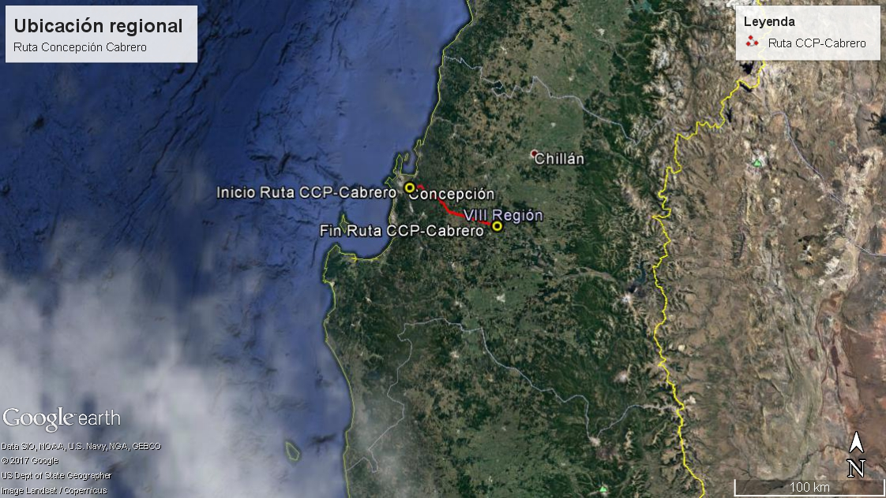

Figura 2. Mapa de ubicación provincial (Fuente: Elaboración propia mediante herramienta Google Earth).

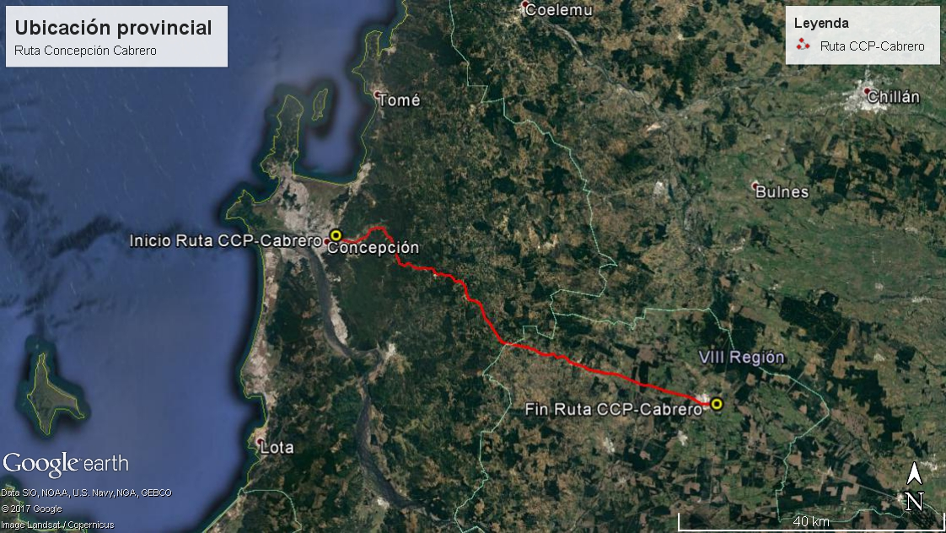

Ruta de acceso: Desde la ciudad de Concepción, tomar dirección al a cabrero por ruta 146.

INSTRUMENTOS DE GESTIÓN AMBIENTAL QUE REGULAN LA ACTIVIDAD FISCALIZADA.

Identificación de Instrumentos de Gestión Ambiental que regulan la actividad, proyecto o fuente fiscalizada
N° | Tipo de instrumento | N°/  Descripción | Fecha | Comisión / Institución | Nombre de la actividad, proyecto o fuente regulada | Comentarios | Instrumento fiscalizado
1 | RCA | 199 | 25-08-2011 | COREMA Biobío | Concesión autopista Concepción Cabrero | Res. Ex. 12-2016 Se pronuncia sobre naturaleza de la modificación al proyecto “Concesión Autopista Ruta Concepción Cabrero”. | Si

ANTECEDENTES DE LA ACTIVIDAD DE FISCALIZACIÓN.

Motivo de la Actividad de Fiscalización.

Motivo:  Programada | Descripción del motivo:  - Resolución Exenta N° 1210 de fecha 27 de diciembre de 2016, que fija el Programa y Subprogramas Sectoriales de Fiscalización Ambiental de Resoluciones de Calificación Ambiental para el año 2017.  - Denuncia ID SIPROS N° 1256 - 2016

Materia Específica Objeto de la Fiscalización Ambiental.

- Manejo de empréstitos
- Manejo de botaderos
- Manejo de control de erosión
- Manejo de humedales

Aspectos relativos a la ejecución de la Inspección Ambiental.

Primer día de inspección

Fecha de realización:  04-01-2017 | Hora de inicio:  11:15 |  | Hora de finalización:  16:00
Fiscalizador encargado de la actividad:  Francisco Caamaño A. |  |  | Órgano:  Superintendencia del Medio Ambiente
Otros participantes:  Hugo Ramirez Cuadra |  |  | Órgano:  SMA
Existió oposición al ingreso: NO |  | Existió auxilio de fuerza pública: NO
Existió colaboración por parte de los fiscalizados: SI |  | Existió trato respetuoso y deferente: SI
Entrega de antecedentes solicitados: SI |  | Entrega de acta: Sí (Ver Anexo 1)
Observaciones: No aplica

Segundo día de inspección

Fecha de realización:  04-05-2017 | Hora de inicio:  10:20 |  | Hora de finalización:  18:10
Fiscalizador encargado de la actividad:  Francisco Caamaño A. |  |  | Órgano:  Superintendencia del Medio Ambiente
Otros participantes:  (1) Victor Arriagada S.  (2) Erick Arevalo A.  (3) Marcos Villarroel F.  (4) Paulina González P. |  |  | Órgano:  (1) SAG  (2) SAG  (3) SAG  (4) SAG
Existió oposición al ingreso: NO |  | Existió auxilio de fuerza pública: NO
Existió colaboración por parte de los fiscalizados: SI |  | Existió trato respetuoso y deferente: SI
Entrega de antecedentes solicitados: SI |  | Entrega de acta: Sí (Ver Anexo 1)
Observaciones: No aplica

Esquema de recorrido
Figura 3. Recorrido de inspección

Detalle del Recorrido de la Inspección

N° de estación | Nombre del sector | Descripción estación
1 | Oficina de Administración | Oficina de la empresa ubicada a un costado de la plaza de peaje Huinanco
2 | Predio Hijuelas 3 | Predio correspondiente a Botadero DM 27000, en sector el Litre
3 | Empréstito sector Huinanco | Empréstito ubicado cercano a plaza de peaje Huinanco
4 | Sector ZRIF 6.9 | Zona de riesgo morfología km 37,5
5 | Botadero Parcela Cielito Lindo y San Nicolás | Sector donde se ubican dos botaderos en el km 41,6
6 | Sector ZRIF 6.8 | Zona de riesgo morfología km 51,2
7 | Sector ZRIF 6.7 | Zona de riesgo morfología km 54
8 | Sector ZRIF 6.6 | Zona de riesgo morfología km 55,5
9 | Sector ZRIF 6.1 | Zona de riesgo morfología km 67,4
10 | Sector ZRIF 6.4 | Zona de riesgo morfología km 62,8
11 | Sector ZRIF 6.3 | Zona de riesgo morfología km 64
12 | Sector ZRIF 6.2 | Zona de riesgo morfología km 64,7
13 | Humedal Andalién | Corresponde a humedal ubicado en el km 68,5
14 | Humedal Agua de la Gloria | Corresponde a humedal ubicado en el km 61
15 | Botadero y empréstito km 29,1 | Botadero y empréstito ubicados en el km 29,1
16 | Sector ZRIF 6.1 | Zona de riesgo morfología km 26,3
17 | Humedal Tomeco | Humedal ubicado en el km 24
18 | Humedal Yumbel | Humedal ubicado en el km 22,9
19 | Corte de talud Km 14,6 | Corte de talud al costado del camino en el km 14,6
20 | Sector ZRIF 6.11 | Zona de riesgo morfología km 20,3

Aspectos relativos al Seguimiento Ambiental

Documentos Revisados
N° | Nombre del Informe Revisado | Aspecto Ambiental Relevante | Código SSA(*) | Fecha de recepción | Periodo que reporta | Organismo Revisor | Estado | N° de hecho constatado
1 | Informe de Inspección Preliminar  Humedal km 6.900 | - Fauna terrestre | 36673 | 03-08-2015 | 03-07-2013 al 29-05-2014 | SMA | Conforme | -
2 | Señales informativas-humedales | - Flora y vegetación terrestre | 40229 | 04-11-2015 | 01-07-2015 al 30-09-2015 | SMA | Conforme | -
3 | Informe sobre medidas para el control de erosión  al servicio agrícola y ganadero | - Rocas  - Suelos | 43380 | 23-02-2016 | 01-04-2014 al 31-12-2015 | SMA | Conforme | -

HECHOS CONSTATADOS.

Uso y manejo de empréstitos

Número de hecho constatado: 1 | Estación N°: 3 y 15
Documentación solicitada y entregada: No se solicitaron documentos
Exigencias:
RCA 199-2011
Considerando 4.3.- Uso y manejo de empréstitos

(…) “Respecto a los empréstitos, el titular estima que en primera instancia la Sociedad Concesionaria adquiera los pétreos de lugares ya establecidos en el mercado que cuenten con las autorizaciones ambientales correspondientes.
Sin perjuicio de lo señalado anteriormente, el titular o en su caso la Sociedad Concesionaria deberá dar cumplimiento a lo señalado en el artículo 1.5 del Manual de Planes de Manejo Ambiental para Obras Concesionadas del MOP, el que define una serie de obligaciones y exigencias para la ejecución de empréstitos, así como medidas de manejo ambiental. Las acciones más importantes se destacan a continuación:
Las áreas de Operación de empréstito no podrán ubicarse a menos de 1.000 m de zonas
- pobladas.
- La elección de los sitios de empréstitos se realizará no sólo la calidad de los materiales, costo de extracción y transporte sino que deberán prevalecer razones estáticas, seguridad de personas y sanidad ambiental. Utilizando de preferencia suelos de bajo valor
- Edafológico (IV a VIII}.
- No se aceptarán excavaciones profundas localizadas en las cercanías de puentes, defensas fluviales y obras de captación de aguas.
- Se definirán taludes que aseguren la seguridad del lugar, de acuerdo a las características geomorfológicas.
- Para la etapa de Operación el contratista definir y aplicar cierros al área o pozos evitando el ingreso de personas no autorizadas.
- La corta y roce de vegetación nativa de formaciones arbustivas o herbáceas que se encuentran en categoría de conservación, que constituya bosque o sobre aquellas plantaciones ubicadas en terreno con aptitud preferentemente forestal o en otros terrenos que cuenten con plantaciones bonificadas, sólo podrán realizarse previa autorización y aprobación del Plan de Manejo Forestal.
- En caso de retirar suelo vegetal, este será dispuesto adecuadamente de manera tal que permita su posterior utilización durante la etapa de abandono.
- Se adoptarán medidas pertinentes con el fin de no generar contaminación acústica ni atmosférica que pueda alterar la salud de la población cercana.
- Se instalarán letreros en la planta que indiquen la prohibición de depositar desechos, se habilitarán lugares transitorios para tal propósito.
- En caso de producirse un accidente derrame de alguna sustancia peligrosa como aceites, pinturas barnices, grasas y/o lubricantes, deberían ser recuperados en tambores y/o ser almacenados para ser dispuestos en sitios autorizados por el Seremi de Salud respectivo, efectuando la declaración de estos de cuerdo al procedimiento.
Para el abandono del lugar de Operación la sociedad concesionaria debiese tener al menos:
- Se habilitarán cierros perimetrales hasta cinco años después del término de su Operación del empréstito.
- Se realizarán actividades de recomposición de la topografía considerando emparejamiento del sector.
- Se concretarán obras destinadas a la estabilización física de taludes una vez finalizadas la Operación del empréstito.
- Se aplicarán medidas complementarias como el recubrimiento de material (capa de suelo vegetal con un espesor de 20 cm), tanto de los yacimientos en pozo de extracción de áridos cono las áreas de acceso a ellos como mejoramiento del sector.
El titular ha afirmado durante la evaluación ambiental, de requerirse un nuevo empréstito, se consultará al SEA Región del Biobío, a través de una pertinencia de ingreso el sometimiento al SEIA de acuerdo a lo indicado en la Ley 19.300 y el D.S. N^ 95/01 del MINSEGPRES. Al respecto, será de exclusiva responsabilidad del titular o en su caso la Sociedad Concesionaria, el sometimiento del proyecto al SEIA y la posterior obtención de la correspondiente Resolución de Calificación Ambiental, si correspondiere”.

Hecho:

Con fecha 04 de mayo del 2017, se realiza inspección en sector donde se ubica un empréstito abierto (E3). De acuerdo a lo declarado por el Sr. Javier Adlerstein, dicho empréstito actualmente se encuentra sin extracción de material y se utilizó para la habilitación de una calle local en las cercanías del peaje la cual aún no concluye.
En el lugar se observa que existen procesos erosivos tales como cárcavas y derrumbes, encontrándose el corte de suelo sin tratamiento de recuperación. No se observó maquinaria realizando actividades de extracción en el lugar (Fotografías 1 y 2).

Los fiscalizadores inspeccionan el Kilómetro 29,1, en el lugar, se observa un área desde la cual se obtiene empréstito, correspondiente a 3 áreas desde la cuales se ha realizado extracción de material para relleno. De acuerdo a lo declarado por la Sra. Ángela Vega, esta área ya no se encuentra operativa para extracción (cerrada). En el lugar, no se observa actividades ni maquinaria para la extracción. Los taludes de corte, presentan procesos erosivos de tipo cárcavas, existiendo algunas con profundidad de hasta 1 metro. La extensión del área de corte, es de aproximadamente 300 metros de longitud.

La inclinación del talud del empréstito es de 30% o mayor, con altura de 15 metros desde la base al límite de la terraza intermedia. En la base del talud se observan árboles en crecimiento de la especie álamo, como delimitación no existiendo cercos. En la base del talud, se observan dos casas. Se observa que entre ambas casas se ha formado un canal por arrastre de material desde los taludes del empréstito (Fotografías 3 y 4).

Conclusiones

De los antecedentes examinados y lo constatado durante la actividad de inspección ambiental, es posible concluir lo siguiente:

- Empréstito abierto (E3), se observó sin medidas para el control de erosión, presentando procesos erosivos tales como cárcavas y derrumbes, encontrándose el corte de suelo sin tratamiento de recuperación.
- En el empréstito cerrado (E15), se observan taludes de corte, que presentan procesos erosivos de tipo cárcavas, existiendo algunas con profundidad de hasta 1 metro. La extensión del área de corte, es de aproximadamente 300 metros de longitud.
- Lo anterior implica que para ambos sectores no se ha realizado y/o no han sido efectivos, los siguientes aspectos: i) Actividades de recomposición de la topografía considerando emparejamiento del sector, ii) estabilización física de taludes una vez finalizada la operación del empréstito, y iii) Recubrimiento de material (capa de suelo vegetal con un espesor de 20 cm), tanto de los yacimientos en pozo de extracción de áridos cono las áreas de acceso a ellos como mejoramiento del sector.

Registros
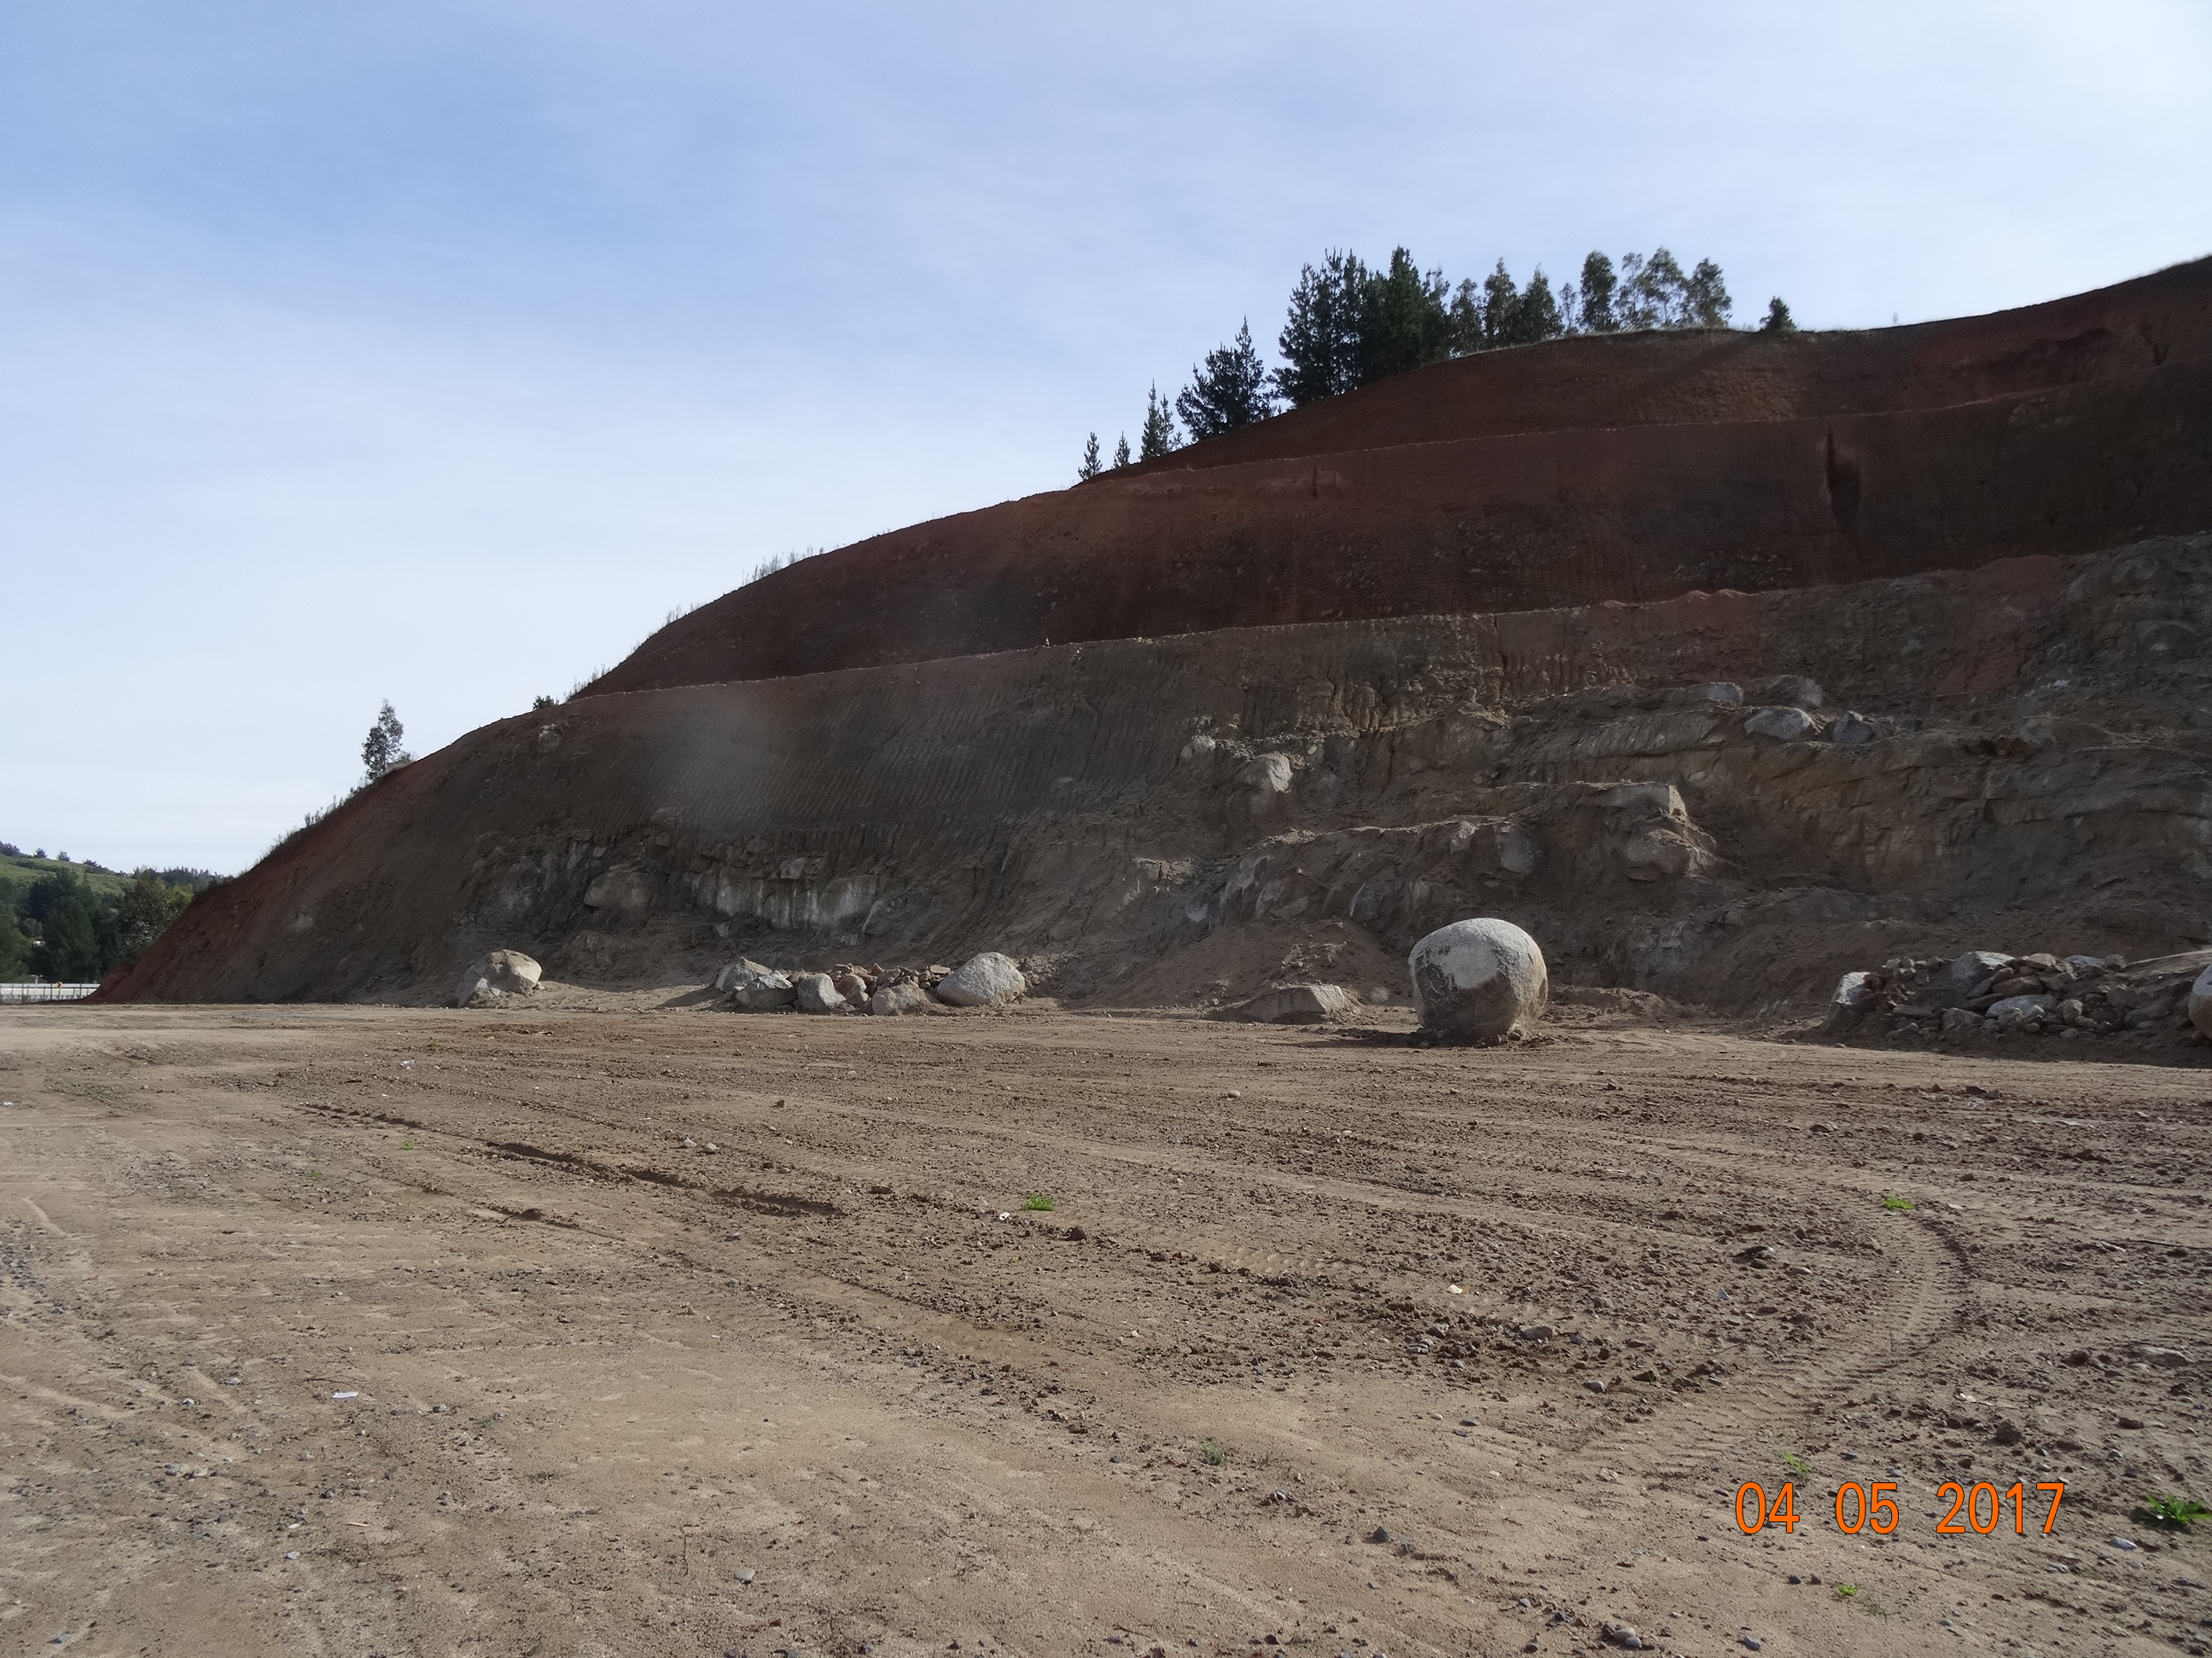
Fotografía 1. | Fecha : 04.05.2017 |  | Fotografía 2. | Fecha : 04.05.2017
Coordenadas DATUM WGS84 HUSO 18S | Coordenada Norte:  5907373 m S | Coordenada Este:  701083 m E | Coordenadas DATUM WGS84 HUSO 18S | Coordenada Norte:  5907373 m S | Coordenada Este:  701083 m E
Descripción medio de prueba:  Empréstito abierto sector Huinanco sin control de procesos erosivos. |  |  | Descripción medio de prueba:  Empréstito abierto sector Huinanco sin control de procesos erosivos.

Registros
Fotografía 3. | Fecha : 04.05.2017 |  | Fotografía 4. | Fecha : 04.05.2017
Coordenadas DATUM WGS84 HUSO 18S | Coordenada Norte:  5905548 m S | Coordenada Este:  706639 m E | Coordenadas DATUM WGS84 HUSO 18S | Coordenada Norte:  5905465 m S | Coordenada Este:  706240 m E
Descripción medio de prueba:  Zona botadero E15. |  |  | Descripción medio de prueba:  Zona empréstito E15, se observan procesos erosivos de tipo cárcavas.

Manejo de control de erosión

Número de hecho constatado: 2 | Estación N°: 4, 6, 7, 8, 9, 10, 11, 12, 16, 19 y 20
Documentación solicitada y entregada: No se solicitaron documentos
Exigencias:
RCA 199-2011
Considerando 7.1.- Medidas de Mitigación, Reparación y Compensación presentadas por el Titular del Proyecto;
“Etapa de Construcción
Geomorfología. Plan de Medidas de Mitigación
Impacto: Alteración equilibrio geodinámico a través de procesos de deslizamiento en masa
Control biológico. Durante la ejecución de actividades y obras en sectores donde sea necesario realizar cortes de laderas para la construcción de las calzadas se deberá minimizar la remoción de vegetación, a fin de evitar erosión (arrastre de materiales)… Inspecciones periódicas. El titular deberá realizar una inspección cada vez que las precipitaciones sean intensas y cuando se produzca un sismo de gran intensidad. En cada inspección se deben identificar los puntos que presenten desprendimientos y/o derrumbes e implementarse medidas correctivas, todo lo cual deberá quedar registrado en los Informes Ambientales Mensuales elaborados por el concesionario.

7.1.- Medidas de Mitigación, Reparación y Compensación presentadas por el Titular del Proyecto;
Etapa de Construcción
Geomorfología. Plan de Medidas de Reparación
Impacto : Alteración de geoformas
Estabilización física de laderas. En las zonas de riesgo identificadas en el EIA el titular propone para la estabilización física de laderas y taludes, por medio del tratamiento mecánico de las pendientes, construcción de muros de contención por medio de estructuras de mampostería, roca o maderas, colocadas en la base de los taludes de corte y terraplén, que permita aumentar la resistencia al esfuerzo del deslizamiento y proporcionar mayor estabilidad y protección del camino, contra los fenómenos de erosión y socavación.

7.1.- Medidas de Mitigación, Reparación y Compensación presentadas por el Titular del Proyecto;
Etapa de Construcción
Geomorfología
Plan de Medidas de Reparación
Impacto: Alteración equilibrio geodinámico a través de procesos de deslizamiento en masa
Revegetación de laderas. La estabilización biológica de laderas y taludes se desarrolla a partir de la revegetación de los taludes con técnicas como hidrosiembra, mangas o almácigos de especies herbáceas y la plantación de especies arbustivas, estas últimas en la cabecera y bases de taludes o cárcavas. El propósito es crear una rápida cobertura vegetal del suelo que permita detener los procesos erosivos.
Construcción de obras de arte, se propone la construcción de obras tales como: canaletas, zanjas o depresiones interceptoras que permitan disipar la concentración del escurrimiento de agua superficial en aquellas áreas donde la pendiente es suave a moderada y existe erosión hídrica.
7.1.- Medidas de Mitigación, Reparación y Compensación presentadas por el Titular del Proyecto;
Etapa de Operación
Geomorfología. Plan de Medidas de Reparación
Impacto: Alteración de geoformas
Estabilización física de taludes. Estabilización físico-estructural de los sectores de taludes con daños por mala selección e implementación de los sistemas de drenaje.
Para aminorar y/o detener las dinámicas erosivas de las lluvias, es necesaria la concentración de las aguas y el vaciado hacia sectores de escurrimiento normal. Esto se logra por medio de la construcción de contrafosos, siendo importante su mantenimiento para evitar que sean obstruidos por el sedimento, lo que ocasiona el escurrimiento de aguas lluvias por sectores no planificados y la consecuente erosión y debilitamiento del talud comprometido.
Por otra parte, aquellos fosos, contrafosos, canaletas y obras de arte que presenten daños deberán ser rehabilitados.”
RCA 199-2011
Considerando 9.1.- Condiciones o exigencias para la ejecución del proyecto

En los sectores que presentan áreas erosionables o suelos frágiles, los taludes y terraplenes deben tener un tratamiento especial con el fin de evitar erosión y desplazamientos laminar. Es por ello, que el titular deberá informar al Servicio Agrícola y Ganadero Región del Biobío oportunamente sobre aquellos los sectores de mayor complejidad, estableciéndose para cada caso las medidas de control apropiadas a implementar.
A lo anterior, se complementa que para las zonas indicadas en el EIA, el titular deberá entregar un Plan de Manejo para el Control de Erosión, cuyos contenidos se especifican en el Manual de Manejo de Áreas verdes para Obras Concesionadas, del Anexo P del EIA.

Hecho:

Con fecha 04.05.2017, se realizó inspección en el sector ubicado en el kilómetro 54, correspondiente a la ZRIF 6.7. En el lugar se observan 4 bajadas de agua de tipo canaleta metálica hacia sistema de conducción de aguas lluvias al norte de la carretera y aledaña a calle local ubicada en cota más baja. En el talud ubicado entre la carretera y la calle local, se observa sistema de control de erosión de tipo enrocado. En la misma ladera, al oriente del enrocado indicado, se observa terreno desprovisto de cubierta vegetal con signos de erosión de tipo cárcavas verticales en toda la extensión del talud (Fotografía 5).

Se realizó inspección en el sector ubicado en el kilómetro 55,5, correspondiente a la ZRIF 6.6. En el lugar se observa hacia el norte y sobre la cota de la carretera, un talud con hidro-siembra a través de micro-terrazas. Se observa hacia el sur y sobre la cota de la carretera, un talud con sistema de control de erosión de tipo enrocado intercalado con ladera desprovista de sistema de control de erosión, sobre la cual se observan procesos erosivos de tipo cárcava. Sobre este talud se observa vivienda particular de un piso (Fotografía 6).

Se realizó inspección en el sector ubicado en el kilómetro 62,8, denominado San Jorge y correspondiente a la ZRIF 6.4. En el lugar se observa hacia el sur y sobre la cota de la carretera, un talud con hidro-siembra a través de micro-terrazas, con presencia de procesos erosivos de tipo cárcavas en todo el talud y derrumbes. En la parte superior e inferior del talud, se observa maquinaria pesada tipo retroexcavadora y buldozzer, así como en el sector norte de la carretera. De acuerdo a lo declarado por el Sr. Javier Adlerstein, se encuentran realizando trabajos adicionales a lo contemplado en la RCA del proyecto, debido a lo cual se encuentra la maquinaria en el lugar (Fotografía 7).

Se inspecciona el sector ubicado en el kilómetro 26,3, correspondiente a la ZRIF 6.10. Se hace presente que el talud de corte del lateral Norte de la carretera, es nuevo, dado la ampliación de esta para construcción de una pista adicional (3a) para camiones y vehículos lentos. Estos Taludes de corte, se observan con control de erosión por hidro-siembra, con cobertura de gramíneas y otras especies anuales de hoja angosta y ancha. Se observan procesos erosivos en ciertas áreas del talud, cercanos a la base del mismo. Asimismo, en el talud de corte sur de la calzada, se observa que existe crecimiento de especies leñosas tanto de hierbas como arbóreas, además se observan procesos erosivos de tipo derrumbe (Fotografía 8).

Los fiscalizadores inspeccionan área de un talud de corte ubicado en el Km 14,6, de aproximadamente 100 metros. No se observan medidas de protección para control de erosión, existiendo áreas en las cuales existe desprendimiento de material que se acumula en la base.

En el kilómetro 20,4, se observa la existencia de derrumbe de material, dejando a la vista un canal de recolección de aguas lluvias, el cual queda suspendido en el aire, producto del desmoronamiento del talud. La segunda, en el kilómetro 21,5, se encuentra en buen estado (Fotografías 9 y 10).

Conclusiones

De los antecedentes examinados y lo constatado durante la actividad de inspección ambiental, es posible concluir lo siguiente:
- Existen procesos erosivos de tipo cárcavas y/o derrumbes, en los sectores identificados como Zona de Riesgo Morfología ZRIF 6.7, 6.6, 6.4, 6.1, 6.11 y corte de talud ubicado en el kilómetro 14,6.

Registros
 |  |  | 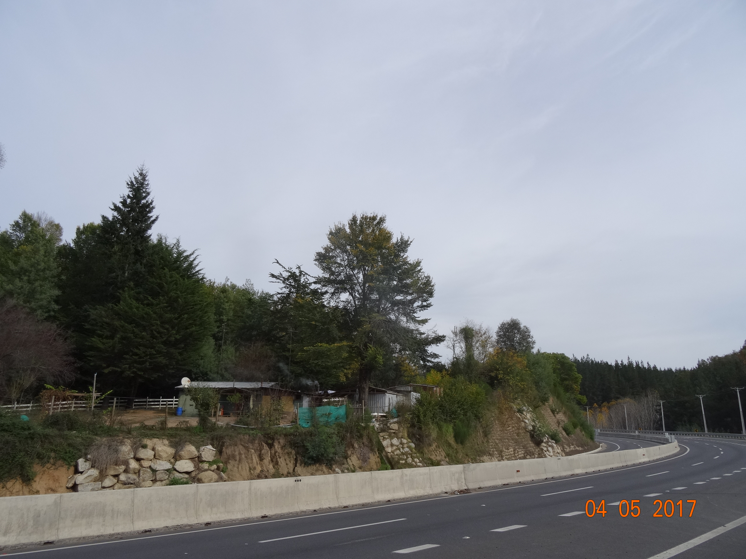
Fotografía 5. | Fecha : 04.05.2017 |  | Fotografía 6. | Fecha : 04.05.2017
Coordenadas DATUM WGS84 HUSO 18S | Coordenada Norte:  5918946 m S | Coordenada Este:  6888439 m E | Coordenadas DATUM WGS84 HUSO 18S | Coordenada Norte:  5919759 m S | Coordenada Este:  5919759 m E
Descripción medio de prueba:  Sector sin protección de erosión, presencia de cárcavas. Zona de riesgo morfología km 54 (E7) |  |  | Descripción medio de prueba:  Sector con protección de erosión parcial, se observa presencia de cárcavas. Zona de riesgo morfología km 55,5 (E8)

Registros
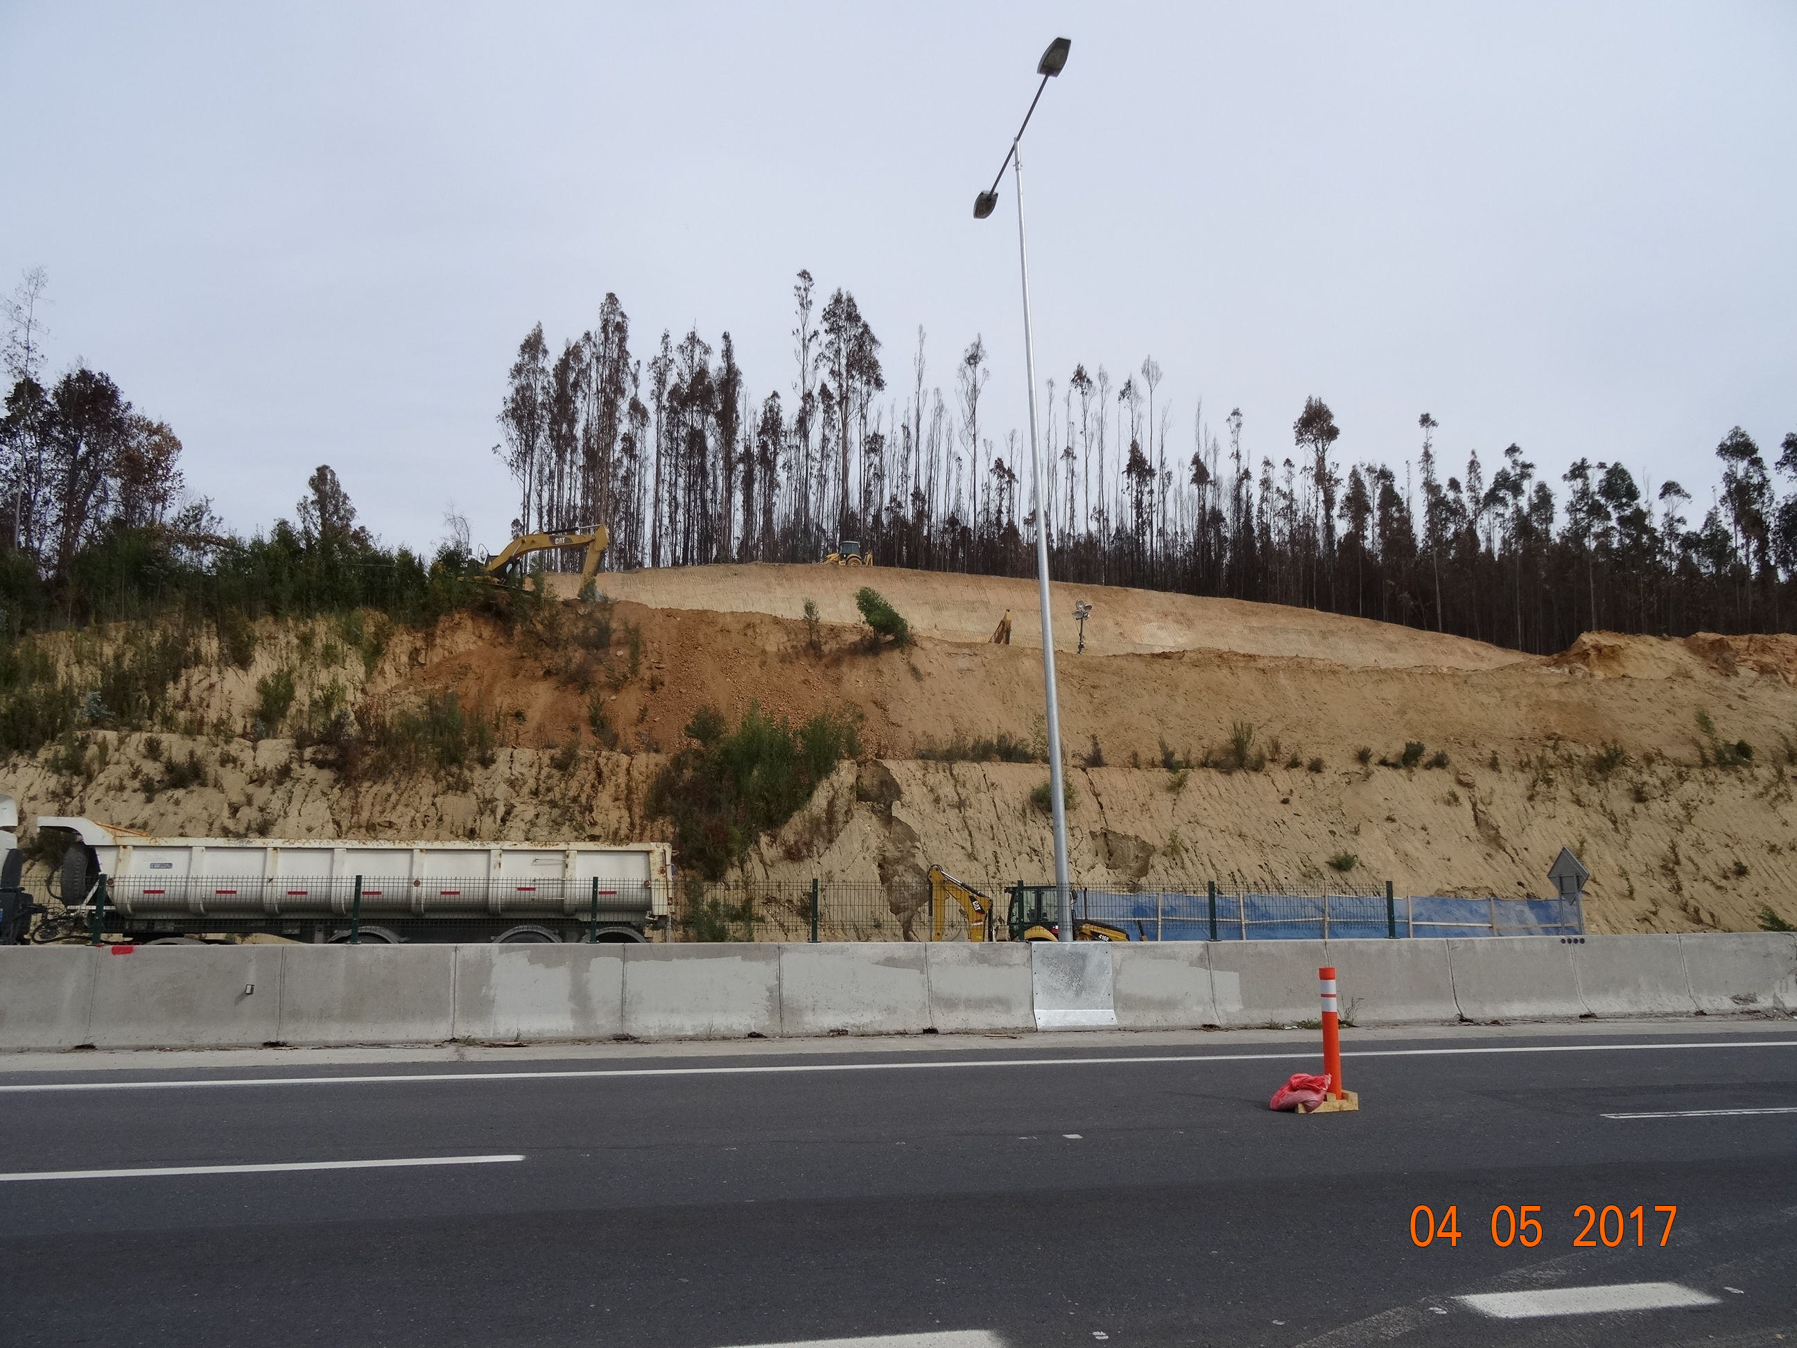
Fotografía 7. | Fecha : 04.05.2017 |  | Fotografía 8. | Fecha : 04.05.2017
Coordenadas DATUM WGS84 HUSO 18S | Coordenada Norte:  5923996 m S | Coordenada Este:  683782 m E | Coordenadas DATUM WGS84 HUSO 18S | Coordenada Norte:  709215 m S | Coordenada Este:  5904976 m E
Descripción medio de prueba:  Sector con presencia de procesos erosivos de tipo cárcavas en todo el talud y derrumbes. Zona de riesgo morfología 6.4 km 62,8 (E10) |  |  | Descripción medio de prueba:  Sector con presencia de procesos erosivos tipo cárcavas. Zona de riesgo morfología 6.10 km 26,3 (E16)

Registros
Fotografía 9. | Fecha : 04.05.2017 |  | Fotografía 10. | Fecha : 04.05.2017
Coordenadas DATUM WGS84 HUSO 18S | Coordenada Norte:  5901478 m S | Coordenada Este:  719971 m E | Coordenadas DATUM WGS84 HUSO 18S | Coordenada Norte:  5901478 m S | Coordenada Este:  719971 m E
Descripción medio de prueba:  Sector de talud desprovisto de medidas de control de erosión. Zona de riesgo morfología 6.11 km 20,3 (E20) |  |  | Descripción medio de prueba:  Sector con presencia de derrumbe, desprovisto de medidas de control de erosión. Zona de riesgo morfología 6.11 km 20,3 (E20)

Manejo de humedales

Número de hecho constatado: 3 | Estación N°: 13, 14, 17 y 18
Documentación solicitada y entregada: No se solicitaron documentos
Exigencias:
RCA 199-2011
Considerando 9.15 Condiciones o exigencias para la ejecución del proyecto.

“Respecto de las medidas a considerar por el titular en los tramos cercanos a humedales, se mencionan las siguientes:
• El acopio del material a utilizar como relleno se realizará a -al menos- 50 metros de las riberas de los cuerpos de agua.
• Habrá prohibición de estacionamiento y mantención de camiones y/o cualquier tipo de vehículo en las riberas de los cuerpos de agua (carga de combustible, cambios de aceite, reparaciones, mantención, lavado y aseo de maquinaria y vehículos, etc.)
• Se definirán sectores de lavado de camiones y maquinarias, con pozo de infiltración y alejados de los cauces.
Se prohibirá la descarga de desechos de cualquier tipo a los cuerpos de agua (materiales de desecho domiciliarios, escombros, material de rechazo de áridos, entre otros). Todos los residuos que se generen, serán trasladados al sitio de almacenamiento temporal considerado por el Proyecto y dispuestos en algún sitio de disposición final autorizado.
• Se capacitará a todos los trabajadores de la faena, incluyéndose temáticas tanto de seguridad como de cuidados al medio ambiente.
• Habrá prohibición de cazar, retener o recolectar huevos y crías.
• Evitar la introducción de animales domésticos.
• Se prohibirá de realización de fogatas y otros elementos de riesgo que consideren el uso de fuego.
• Se prohibirá circular fuera de los caminos habilitados, ya sea por personas a pie, o en vehículos y maquinarias.”

Hecho:

Con fecha 04 de mayo de 2017, se realiza inspección ambiental teniendo como resultados los siguientes hechos:

Los fiscalizadores inspeccionan el sector perimetral al humedal Andalién. Se observa que el humedal no posee cierre perimetral, sin embargo existe una barrera de contención entre la carretera y el humedal. En acceso por camino local desde la carretera, se observa señalética de identificación del humedal, de prohibición de cazar, no encender fuego y no botar basura, además de señalética de extraer agua. En la intersección entre el camino local y la carretera se observa acumulación de residuos de tipo domiciliarios (Fotografía 11 y 12).

Los fiscalizadores inspeccionan el sector correspondiente al humedal Laguna Pineda (sector Agua de la Gloria). Se observa que el humedal no posee cierre perimetral, sin embargo existe una barrera de contención entre la carretera y el humedal. En el sector aledaño a la carretera se observa señalética de identificación del humedal, de prohibición de cazar, no encender fuego y no botar basura, además de señalética de extraer agua (Fotografía 12).

Los fiscalizadores inspeccionan el sector del humedal Tomeco. Al llegar al área en la cual según la RCA indica la existencia de un Humedal Kilometro 24; se observa crecimiento de vegetación similar a la existente en esos cuerpos de agua, pero no se observa agua, signos de fauna propia de esos lugares. Al recorrer a lo largo de la carretera al oeste, se observa detrás de una cortina de árboles (álamos) indicios de la existencia de una apozamiento de agua, en la que existe una delimitación definida y la existencia de una pequeña isla con crecimiento de junquillos. No se observa presencia de agua y especies de fauna propias de esos ambientes. La Srta. Ángela Vega, declara que según su conocimiento, que en ese lugar no existía humedal. La información la consultó vía telefónica a la Sra. Constanza Cabrera.
Se realizó consulta por parte de los fiscalizadores a una casa próxima con el fin de definir si existe información sobre un humedal en el lugar. Se consultó a una persona del lugar y manifestó que efectivamente en el lugar existe formación de un cuerpo de agua, pero este no sería permanente (Fotografía 15 y 16).

Se realiza inspección en el sector del humedal Yumbel en el kilómetro 22,9. En el Lugar se constata que existe un cuerpo de agua rodeado de diversas áreas tanto de construcciones, caminos y plaza de juegos. El humedal denominado Yumbel, esta contiguo al área de ventas recientemente construido en el lado Sur de la calzada. Esta área de venta tiene instalada una unidad de bombeo, la cual está entre el cuerpo de agua y su ubicación. El humedal se encuentra con residuos de envases de bebidas, latas y otros restos de basura de tipo domiciliarios, flotando en el agua. Se observan 2 letreros asociados a la prohibición de botar basuras y de no encender fuego. No existe letrero que indique protección de fauna del mismo humedal. Se observan signos de erosión en el contorno de relleno que esta entre la orilla del humedal y la calzada de la ruta. Contiguo al humedal existe una plaza de juegos, provista de juegos, sin estacionamiento y con existencia de ejemplares de árboles de temprana edad (máximo 2 años), algunos secos. Existe un canal de desagüe con signos de desmoronamiento, No revestido. Este drenaje está revestido en cemento, tanto al ingreso del agua (lado Sur de la plaza) y la salida del agua según la pendiente (Lado Norte) (Fotografía 16 y 17).

Conclusiones

De los antecedentes examinados y lo constatado durante las actividades de inspección ambiental, es posible concluir que no existen hallazgos relacionados al manejo de humedales.

Registros
Fotografía 11. | Fecha : 04.05.2017 |  | Fotografía 12. | Fecha : 04.05.2017
Coordenadas DATUM WGS84 HUSO 18S | Coordenada Norte:  5923637 m S | Coordenada Este:  679588 m E | Coordenadas DATUM WGS84 HUSO 18S | Coordenada Norte:  5923637 m S | Coordenada Este:  679588 m E
Descripción medio de prueba:  Señalética humedal Andalién |  |  | Descripción medio de prueba:  Vista general humedal Andalién

Registros
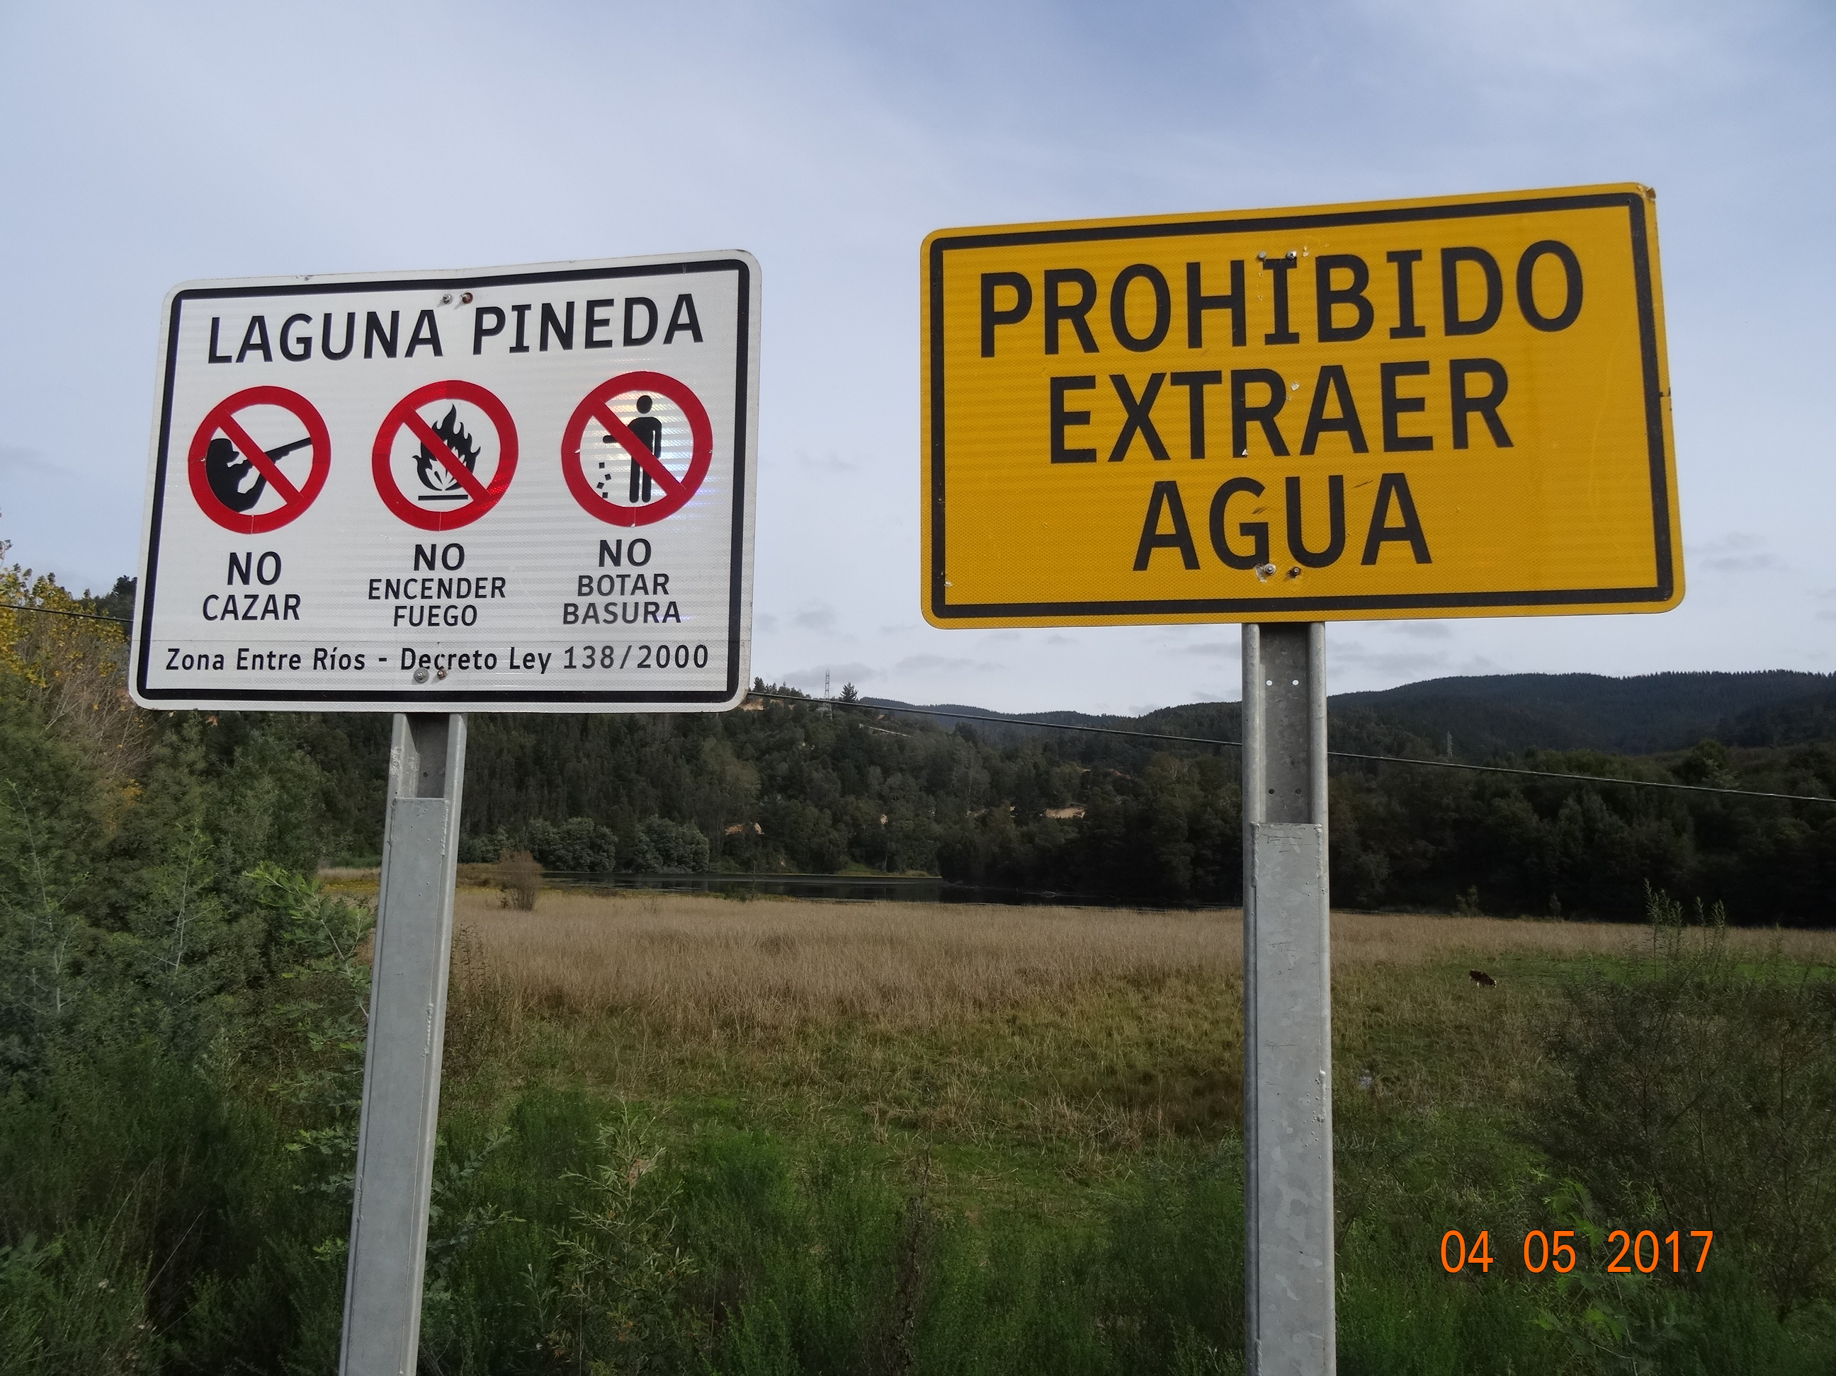 |  |  | 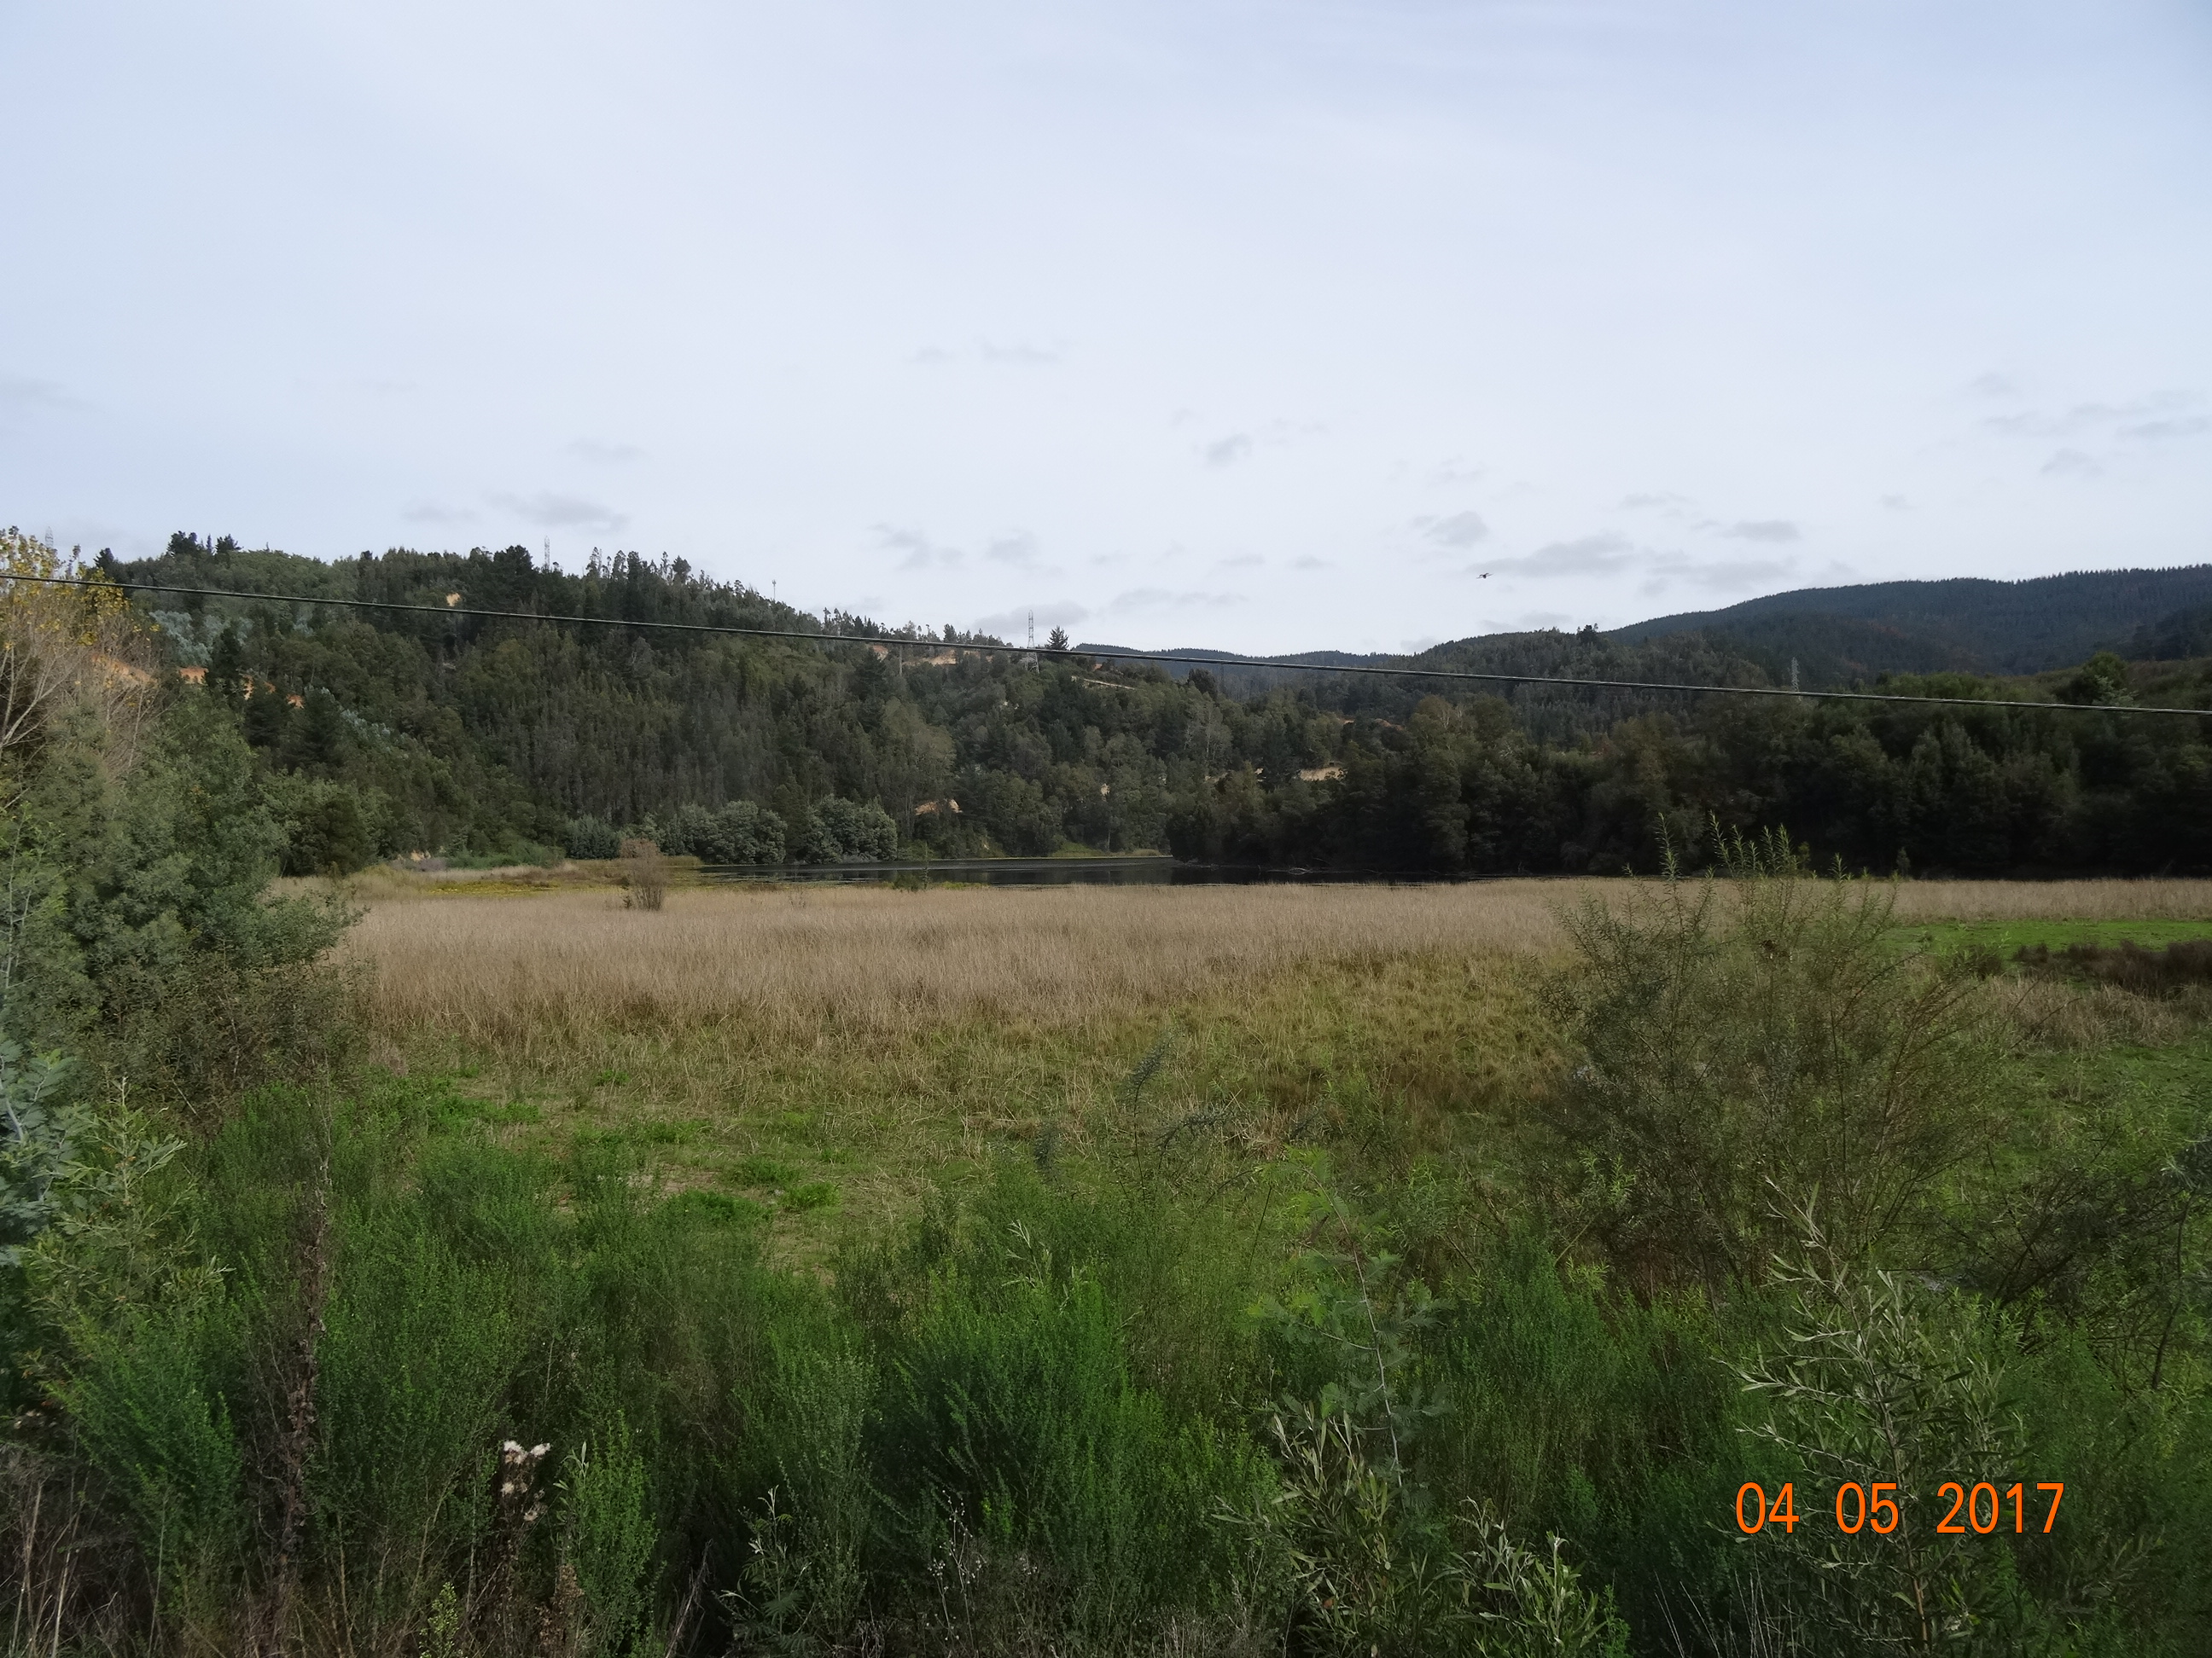
Fotografía 13. | Fecha : 04.05.2017 |  | Fotografía 14. | Fecha : 04.05.2017
Coordenadas DATUM WGS84 HUSO 18S | Coordenada Norte:  5922304 m S | Coordenada Este:  684969 m E | Coordenadas DATUM WGS84 HUSO 18S | Coordenada Norte:  5922304 m S | Coordenada Este:  684969 m E
Descripción medio de prueba:  Señalética humedal Laguna Pineda (Sector Agua de la Gloria) |  |  | Descripción medio de prueba:  Vista general humedal Laguna Pineda (Sector Agua de la Gloria)

Registros
Fotografía 15. | Fecha : 04.05.2017 |  | Fotografía 16. | Fecha : 04.05.2017
Coordenadas DATUM WGS84 HUSO 18S | Coordenada Norte:  5904286 m S | Coordenada Este:  711078 m E | Coordenadas DATUM WGS84 HUSO 18S | Coordenada Norte:  5922304 m S | Coordenada Este:  684969 m E
Descripción medio de prueba:  Orilla carretera sector donde se encontraría el humedal estacional |  |  | Descripción medio de prueba:  Vista sector con vegetación donde se ubicaría el humedal estacional.

Registros
Fotografía 17. | Fecha : 04.05.2017 |  | Fotografía 18. | Fecha : 04.05.2017
Coordenadas DATUM WGS84 HUSO 18S | Coordenada Norte:  5904286 m S | Coordenada Este:  711078 m E | Coordenadas DATUM WGS84 HUSO 18S | Coordenada Norte:  5922304 m S | Coordenada Este:  684969 m E
Descripción medio de prueba:  Orilla carretera sector donde se encontraría el humedal estacional |  |  | Descripción medio de prueba:  Vista sector con vegetación donde se ubicaría el humedal estacional.

Manejo de botaderos

Número de hecho constatado: 4 | Estación N°: 1, 2 y 5
Documentación solicitada y entregada: No se solicitaron documentos
Exigencias:
RCA 199-2011
Considerando 4.3 descripción de las principales actividades y obras de la etapa de construcción
Uso y manejo de botaderos
“Los materiales excedentes serán dispuestos en botaderos para residuos inertes existentes que cuenten con las autorizaciones ambientales correspondientes. El titular estima llevar a estos lugares un total de 827.000 m³ aprox. Compuesto por escarpe, material inadecuado y una parte menor de las excavaciones. Adicionalmente, se debe contemplar unos 216.500 m², equivalente a 54.000 m³ de demolición de pavimentos que también se destinaría a botaderos.

No obstante, la sociedad concesionaria podrá optar por una de las siguientes alternativas para la reutilización o disposición final de los residuos descrita detalladamente en el manual de planes de manejo ambiental para obras concesionadas adjunto en el EIA.
- Reutilización total o parcial en las obras y/o actividades de la concesión;
- Recuperación para reutilización, reciclaje y/o disposición final previo tratamiento;
- Almacenamiento en lugares habilitados para este fin, para la reutilización por terceros;
- Disposición final en vertederos para materiales inertes;
- Disposición final en vertederos municipales;
- Disposición final en vertederos para residuos peligrosos
Según lo indicado en el EIA, la sociedad concesionaria dispone de varias alternativas para el destino final de los residuos, debiendo aplicarlas según el siguiente orden de preferencia y disponibilidad de la alternativa: reciclaje, reutilización y/o disposición final, según corresponde:
- Para la adecuada reutilización de los residuos de asfalto y concretos, se deberán tener presente las especificaciones técnicas de la dirección de vialidad. En el caso que la reutilización no sea posible, se deberá depositar en un vertedero para materiales inertes.
- Para los residuos de tierra con y sin piedras, se dispone de las siguientes alternativas: reutilización como material de relleno en los terraplenes, siempre y cuando cumplan con las características geométricas necesarias, material de relleno para los pozos de empréstito abandonados; material de relleno para los vertederos, para lo cual será necesario separar los materiales cuyas características se asimilen a arcillas, limos y/o arenas.
- La sociedad concesionaria podrá reutilizar los residuos orgánicos vegetales de la siguiente forma: los troncos y ramas deberán ser cortados en trozos que permitan su fácil transporte, almacenados en lugares secos y dispuestos según lo requieran las respectivas municipalidades; las ramas pequeñas y hojas se podrán triturar y almacenar segregadas de otros residuos, y utilizarlas como abono si estas alcanzan anteriormente un nivel adecuado de compostaje para las obras de paisajismo.
Sin perjuicio de lo anterior, en el caso que el titular opte por implementar un nuevo botadero, la sociedad concesionaria deberá dar cumplimiento en el artículo 1.6 del manual de planes de manejo ambiental para obras concesionadas adjunto en el EIA, el que define una serie de obligaciones y exigencias para la ejecución de botaderos, así como medidas de manejo ambiental. Las acciones más importantes se indican a continuación.
- La ubicación del botadero no podrá encontrarse a menos de 500 metros de cualquier tipo de vivienda, centro de cultos o centros médicos. Asimismo se mantendrán alejados 1.000 de pozos de agua empleados para el abastecimiento de agua potable o de regadío.
- Se deberá evitar la pérdida de calidad visual como consecuencia de la habilitación del botadero.
- La ubicación del botadero deberá evitar el emplazamiento de terreno con fuertes pendientes (30%) o sectores de quebradas con vegetación nativa o cuerpos de agua.
- Durante la operación se tomarán medidas de estabilidad física, evitando riesgo por el desplazamiento o desprendimientos del mismo que afecten la seguridad de la población o del medio ambiente.
- La corta y roce de vegetación nativa de formaciones arbustivas o herbáceas que se encuentran en categoría de conservación, que constituya bosque o sobre aquellas plantaciones ubicadas en terreno con aptitud preferentemente forestal o en otros terrenos que cuenten con plantaciones bonificadas, solo podrán realizarse previa autorización y aprobación del plan de manejo forestal.
- Se aplicarán cierros y accesos controlados, habilitando además señalética informativa sobre el adecuado manejo de escombros o botaderos.
- Se prohibirá el acceso a personas ajenas a las faenas.
- Se deberá llevar a cabo un registro de los residuos que ingresan especificando volumen, tipo de residuo, origen y fecha de ingreso.
- Se solicitará la autorización notarial del propietario en caso que se utilicen terrenos privados.
- Se utilizarán de preferencia pozos de empréstitos abandonados que no observen agua en superficie.
- En caso de emplear botaderos nuevos, se utilizarán áreas con escaso valor edafológico, es decir, suelos con aptitud entre IV a VI, donde además no se altere la morfología original del terreno y no se interrumpan los cursos de agua superficial.
- Las dimensiones del botadero deberán ser acordes al volumen total del residuo a depositar, con el fin de asegurar su cierre posterior y restauración definitiva de acuerdo a las especificaciones durante la etapa de abandono.
Para el abandono del lugar de operación, la sociedad concesionaria debiera tener al menos:
- Para el abandono quedará el sitio saneado, emparejada topográficamente y los taludes resulten de apilamiento de material deberán ser con pendientes menores a 20°, no generen impacto visual, no generen deslizamientos o desprendimientos de material por lluvias.
- Se deberán mantener los cierres por cinco años de finalizada la operación.
- Se deberá mantener un letrero que indique la zona como expuesta a situación de hundimiento, especialmente entre el tercer y quinto año de observación después de su cierre, en el caso de detectar alguna situación “anómala”, se presentará un plan de rehabilitación que deberá ser aprobado por el inspector fiscal.”

Hecho:

Con fecha 04-01-2017, se realiza inspección en el predio hijuelas 3, denominado también como botadero DM 27.000. Los fiscalizadores ingresan por acceso habilitado.
Posteriormente los fiscalizadores observan que el predio presenta cierre perimetral mediante estacas y alambre (Fotografía 21 y 22). Cabe destacar que esta actividad de fiscalización se encuentra enmarcada en la atención de denuncia presentada por propietario del predio Hijuela N°3, sector el Litre en contra de la empresa Sacyr Chile S.A, a quien autorizó en el año 2013 a disponer “disposición de materiales excedentes de excavaciones para la excavación de la obra vial autopista Concepción-Cabrero, dichos trabajos considerarán un relleno total o parcial del sector de acuerdo a las necesidades del proyecto”. En particular, la denuncia corresponde a “disposición de escombros de asfalto y hormigón en lotes rurales de dominio particular sin autorización, excediendo la otorgada e invadiendo otros lotes, excluidos de dicha autorización. Los desechos provienen de las obras de demolición de la ruta anterior, ejecutadas por Sacyr Chile S.A., hoy autopista Concepción-Cabrero”.

En el lugar, en este se observa que existe material dispuesto en diversos sectores, el cual se presenta meteorizado y se desconoce su data. En el recorrido, los fiscalizadores observaron que los montículos de material se extienden en un área determinada, y que corresponden a escombros como piedras, bloques de hormigón fragmentado y trozos de asfalto (Fotografía 23 y 24). Los fiscalizadores observaron especies vegetales introducidas y nativas, las cuales han crecido hasta alcanzar, en algunos casos una altura de 2 metros aproximadamente.

Los fiscalizadores observaron que el material dispuesto, cruza de norte a sur los predios denominado Lotes M y Ñ con el predio denominado N1 (Fotografía 25 y 26). Estos predios se encuentra separado por cerco perimetral y que según información del denunciante corresponde a un sector que no fue habilitado para depósito de material.

Los fiscalizadores realizan medición del contorno y del área de los depósitos de material en 11 puntos.

Posteriormente dan por finalizada la inspección dentro del predio y realizan un punto georreferenciado, de casa habitada que se ubica hacia el este del predio (Figura 4).

Posteriormente, los fiscalizadores realizan inspección en las oficinas administrativas de la empresa Sociedad Concesionaria Valles del Biobío, donde se reúnen con: Constanza Cabrera; Encargada de Medio Ambiente de la empresa Constructora Sacyr Chile S.A. y Ángela Vega, de Oficina Técnica y Calidad Sociedad Concesionaria Valles del Biobío S.A. En el lugar, se consulta sobre el inicio de descarga de material en el predio Hijuela 3 (Botadero DM 27.000), a lo que la Srta. Cabrera declara que existen documentos que constatan las fechas de inicio y finalización del depósito de material. Además informa que el depósito se inició en Noviembre de 2013, pero por orden del dueño del predio, se procedió a detener la descarga ese mismo mes.

Los fiscalizadores consultan sobre el volumen que se alcanzó a descargar para disposición en el predio Hijuelas 3, a lo que la Srta. Cabrera informa que corresponde a 1.160 m³, de los cuales 119,5 m³ corresponden a escombros de hormigón y el resto de volumen corresponde a material de excedentes de excavación. La Srta. Cabrera informa que existen topografías realizadas en junio del 2013 y en octubre de 2015. Además agrega que existe un plan de manejo aprobado para el botadero.

Examen de información

Con fecha 10 de enero de 2017, el titular ingresa la documentación solicitada en el punto 9 del acta de inspección del día 04.01.2017. Los antecedentes corresponden a:
1. Levantamiento topográfico 2013 y Levantamientos topográficos 2015
2. Reportes camiones
3. Acta notarial 29 de abril de 2014 y autorizaciones notarial propietario
4. Plan de manejo ambiental Botadero DM 27.000
5. Set fotográfico 12.11.2013 y Set fotográfico 21.06.2013

Respecto a los reportes de camiones, se observa que dichos documentos no corresponden a registro de control de acceso del Botadero DM 27.000, sino a documentación de camiones utilizados para el transporte de materiales de escombros y excedentes de excavaciones desde ciertos lugares de trabajo a sitio denominado Botadero 25.000, el cual podría corresponder al Botadero DM 25.300 de propiedad de Ma. Alejandra Rivas Barrera, el cual se encuentra cerrado de acuerdo a lo indicado por el titular en el documento “Listado Botaderos utilizados Autopista Concepción-Cabrero” (Anexo 2). Adicionalmente, en el mismo documento el titular señala que “no hay registro de camiones en detalle por extravío de documentación por cambio de domicilio constructora”, para el material transportado por empresas Guzmán, lo anterior implica que podrían existir más camiones que ingresaron al botadero, de los cuales no se tiene registro.

Sin perjuicio de lo anterior, de los antecedentes proporcionados por el titular, en particular el denominado “Resumen ingreso camiones”, se señala un total de residuos ingresados al botadero de 12.180 m³, (1.398 m³ por la empresa Asermaq y 10.790 m³ por empresas Guzman). Esta información no concuerda con lo declarado por Encargada de Medio Ambiente de la empresa Constructora Sacyr Chile S.A., en la inspección realizada el día 01.04.2017, donde se informó que la cantidad llevada al Botadero DM 27.000 fue de 1.160 m³, lo que además se encuentra señalado en la propuesta de acuerdo de cierre del botadero (Anexo 3), presentada por la empresa Constructora Sacyr Chile S.A., con fecha 15 de octubre de 2015, al propietario del predio, donde señala en el punto I, que “Sacyr Chile retirará los vertidos ocasionales de escombros o restos de elementos de construcción presentes actualmente en el sector, que han sido identificados, levantados y georreferenciados topográficamente en visita de terreno realizada el pasado 7 de octubre de 2015 por ambas partes, bajo la supervisión de la inspección fiscal del MOP, cuyo volumen total asciende a 119,5 m³”. Por otro lado, en el punto II del mismo documento, se señala que: “Sacyr Chile, tras el retiro de los vertidos de escombros y restos de elementos de construcción anteriormente identificados, trasladará el material que quedó acopiado de manera temporal en el contorno del límite de la zona de relleno contemplada en el plan de manejo ambiental (PMA) antes señalo y cuyo volumen total asciende a 1.160 m³”.

Por otro lado, la autorización notarial por parte del propietario del Botadero DM 27.000, de fecha 29 de julio de 2013 (Anexo 4), señala que “los trabajos considerados corresponden a: disposición de materiales excedentes de excavaciones para la excavación de la obra vial autopista Concepción-Cabrero, dichos trabajos considerarán un relleno total o parcial del sector de acuerdo a las necesidades del proyecto”, sin embargo, el titular reconoce, en la propuesta de acuerdo de cierre del botadero, la disposición de al menos 119,5 m³ de vertidos de escombros o restos de elementos de construcción. Cabe destacar que a la fecha, no se ha realizado el cierre del botadero.

Adicionalmente, es necesario señalar que el botadero se encuentra ubicado a menos de 500 metros de una vivienda particular (Figura 6), según consta en el punto 2.4 del Plan de Manejo Ambiental del Botadero (PMA) (Anexo 5).

Conclusiones

De los antecedentes examinados y lo constatado durante la actividad de inspección ambiental, es posible concluir lo siguiente:

- El botadero DM 27.000 se encuentra ubicado aproximadamente, a 74 metros de vivienda particular habitada, lo cual corresponde a un hallazgo ya que la RCA señala expresamente que, “La ubicación del botadero no podrá encontrarse a menos de 500 metros de cualquier tipo de vivienda (…)”.
- El titular no posee registro de ingreso de camiones a botadero DM 2.700, solo posee para los registros de camiones que llevaron material a un lugar denominado Botadero DM 25.000, el cual podría corresponder al botadero DM 25.300, es decir, no se acredita que dichos camiones llevaran efectivamente el material a disposición al botadero del predio Hijuela N°3.
- El titular realizó disposición de “escombros o restos de elementos de construcción”, en el predio Hijuela N°3 dentro y fuera del área de disposición correspondiente al botadero DM 27.000, aun cuando el botadero, de acuerdo a la autorización suscrita con el propietario solamente consideraba material excedente de excavaciones.

Registros
Fotografía 19. | Fecha : 04.05.2017 |  | Fotografía 20. | Fecha : 04.05.2017
Coordenadas DATUM WGS84 HUSO 18S | Coordenada Norte:  5912985 m S | Coordenada Este:  697971 m E | Coordenadas DATUM WGS84 HUSO 18S | Coordenada Norte:  5912985 m S | Coordenada Este:  697971 m E
Descripción medio de prueba:  Botadero San Nicolás |  |  | Descripción medio de prueba:  Botadero Parcela Cielito Lindo

Registros
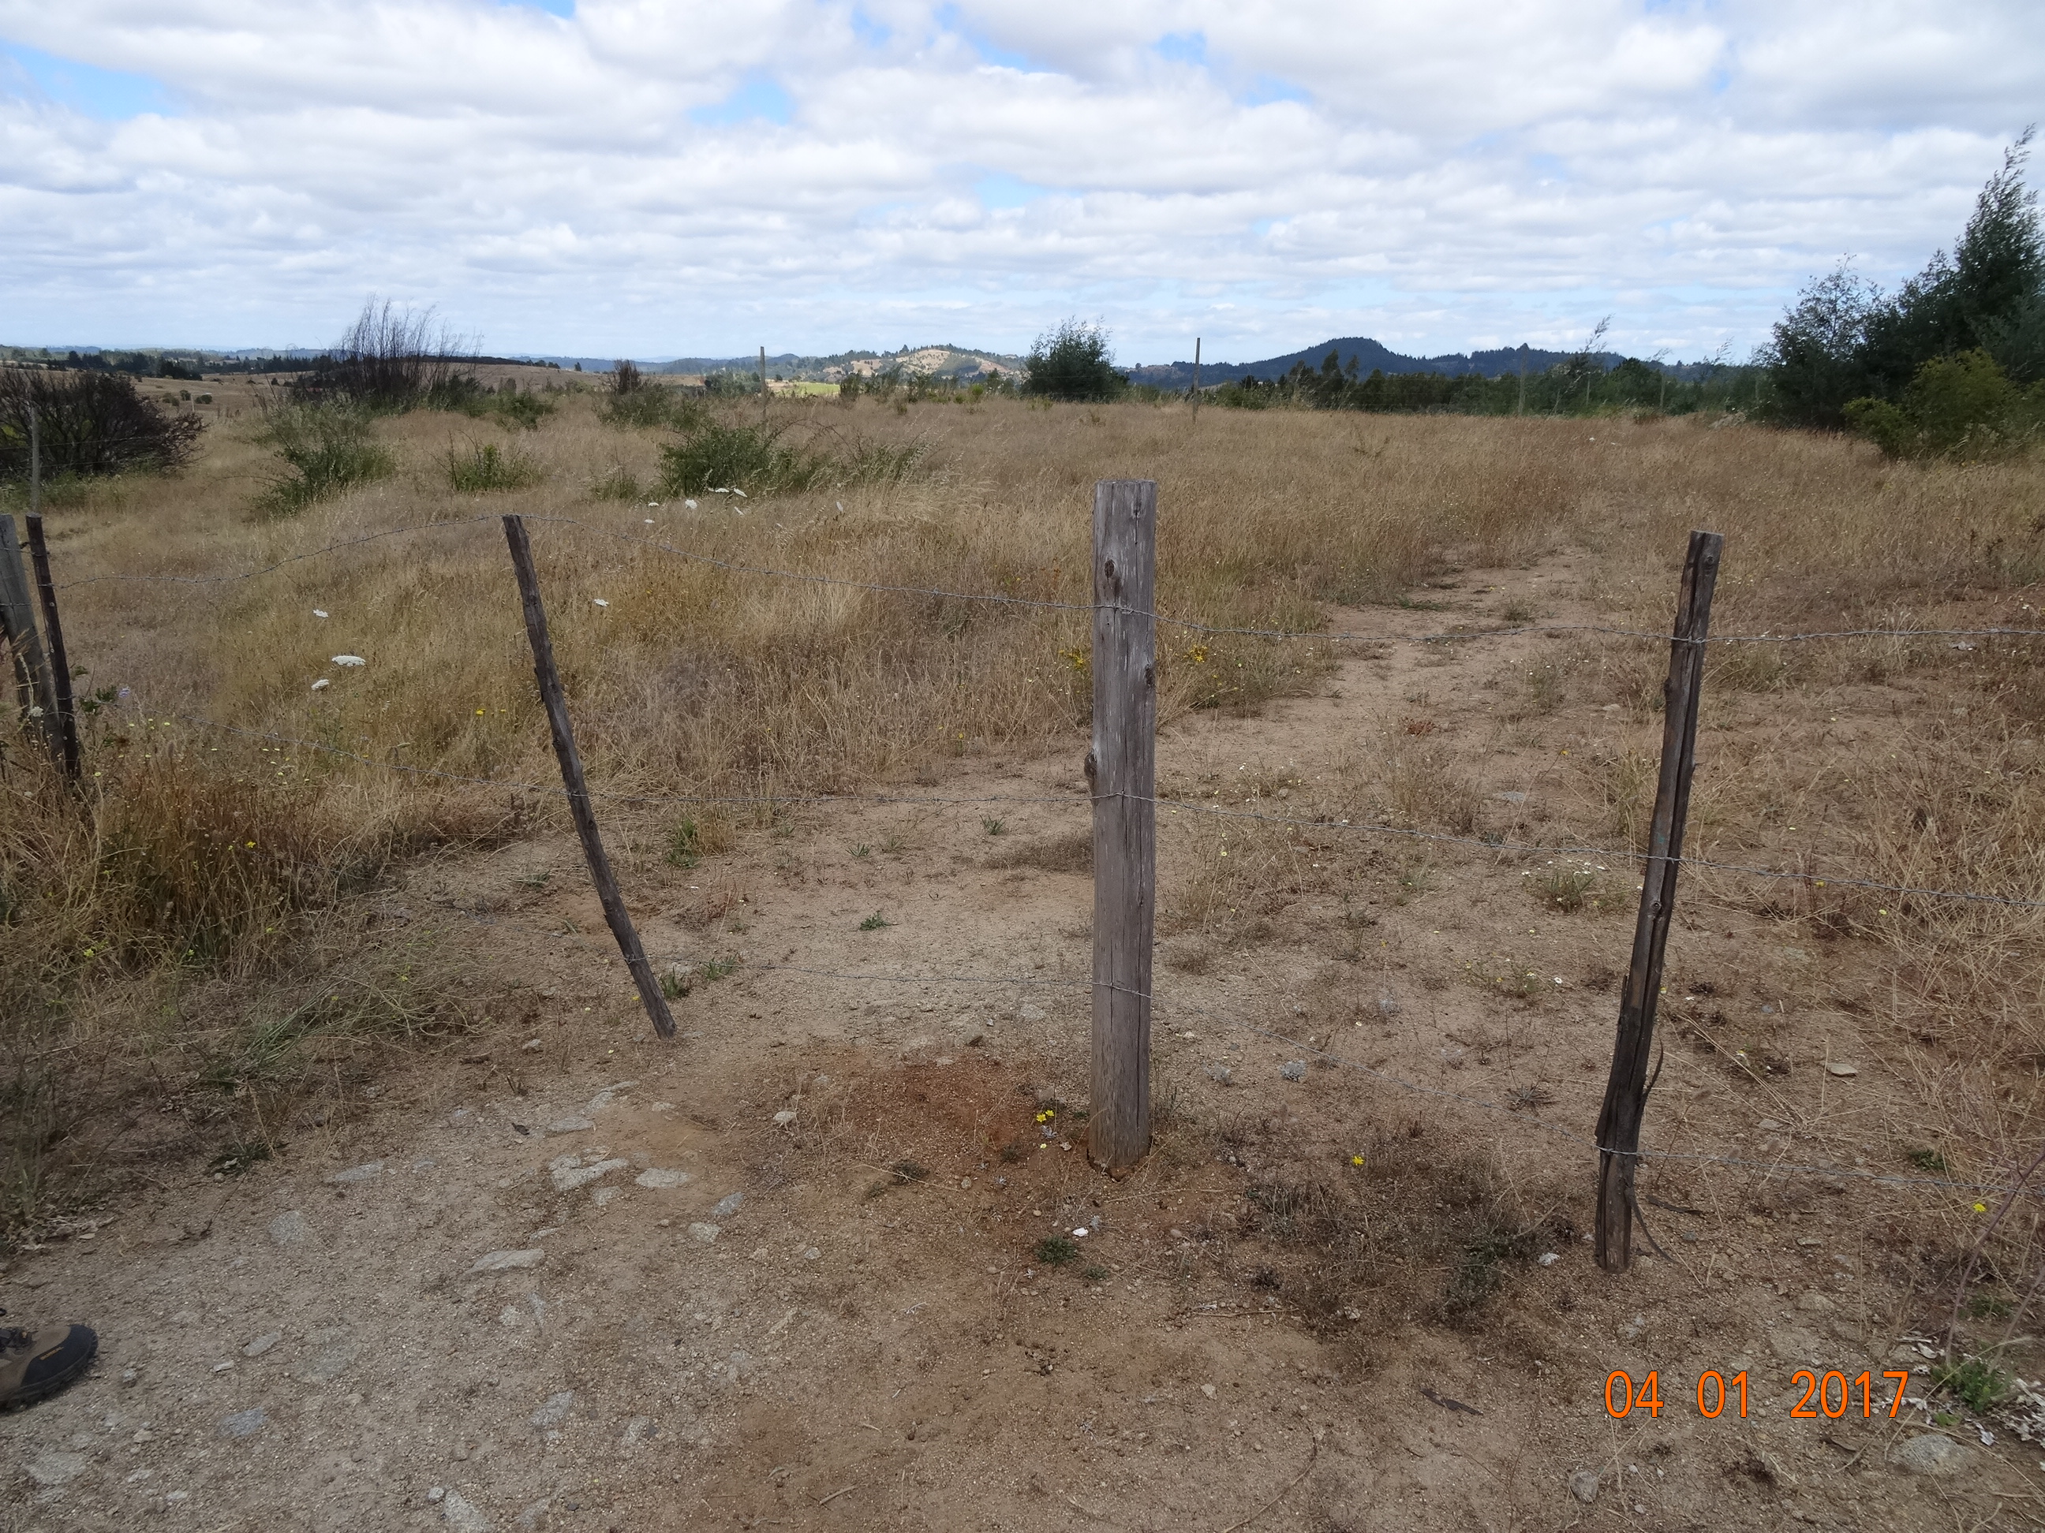 |  |  | 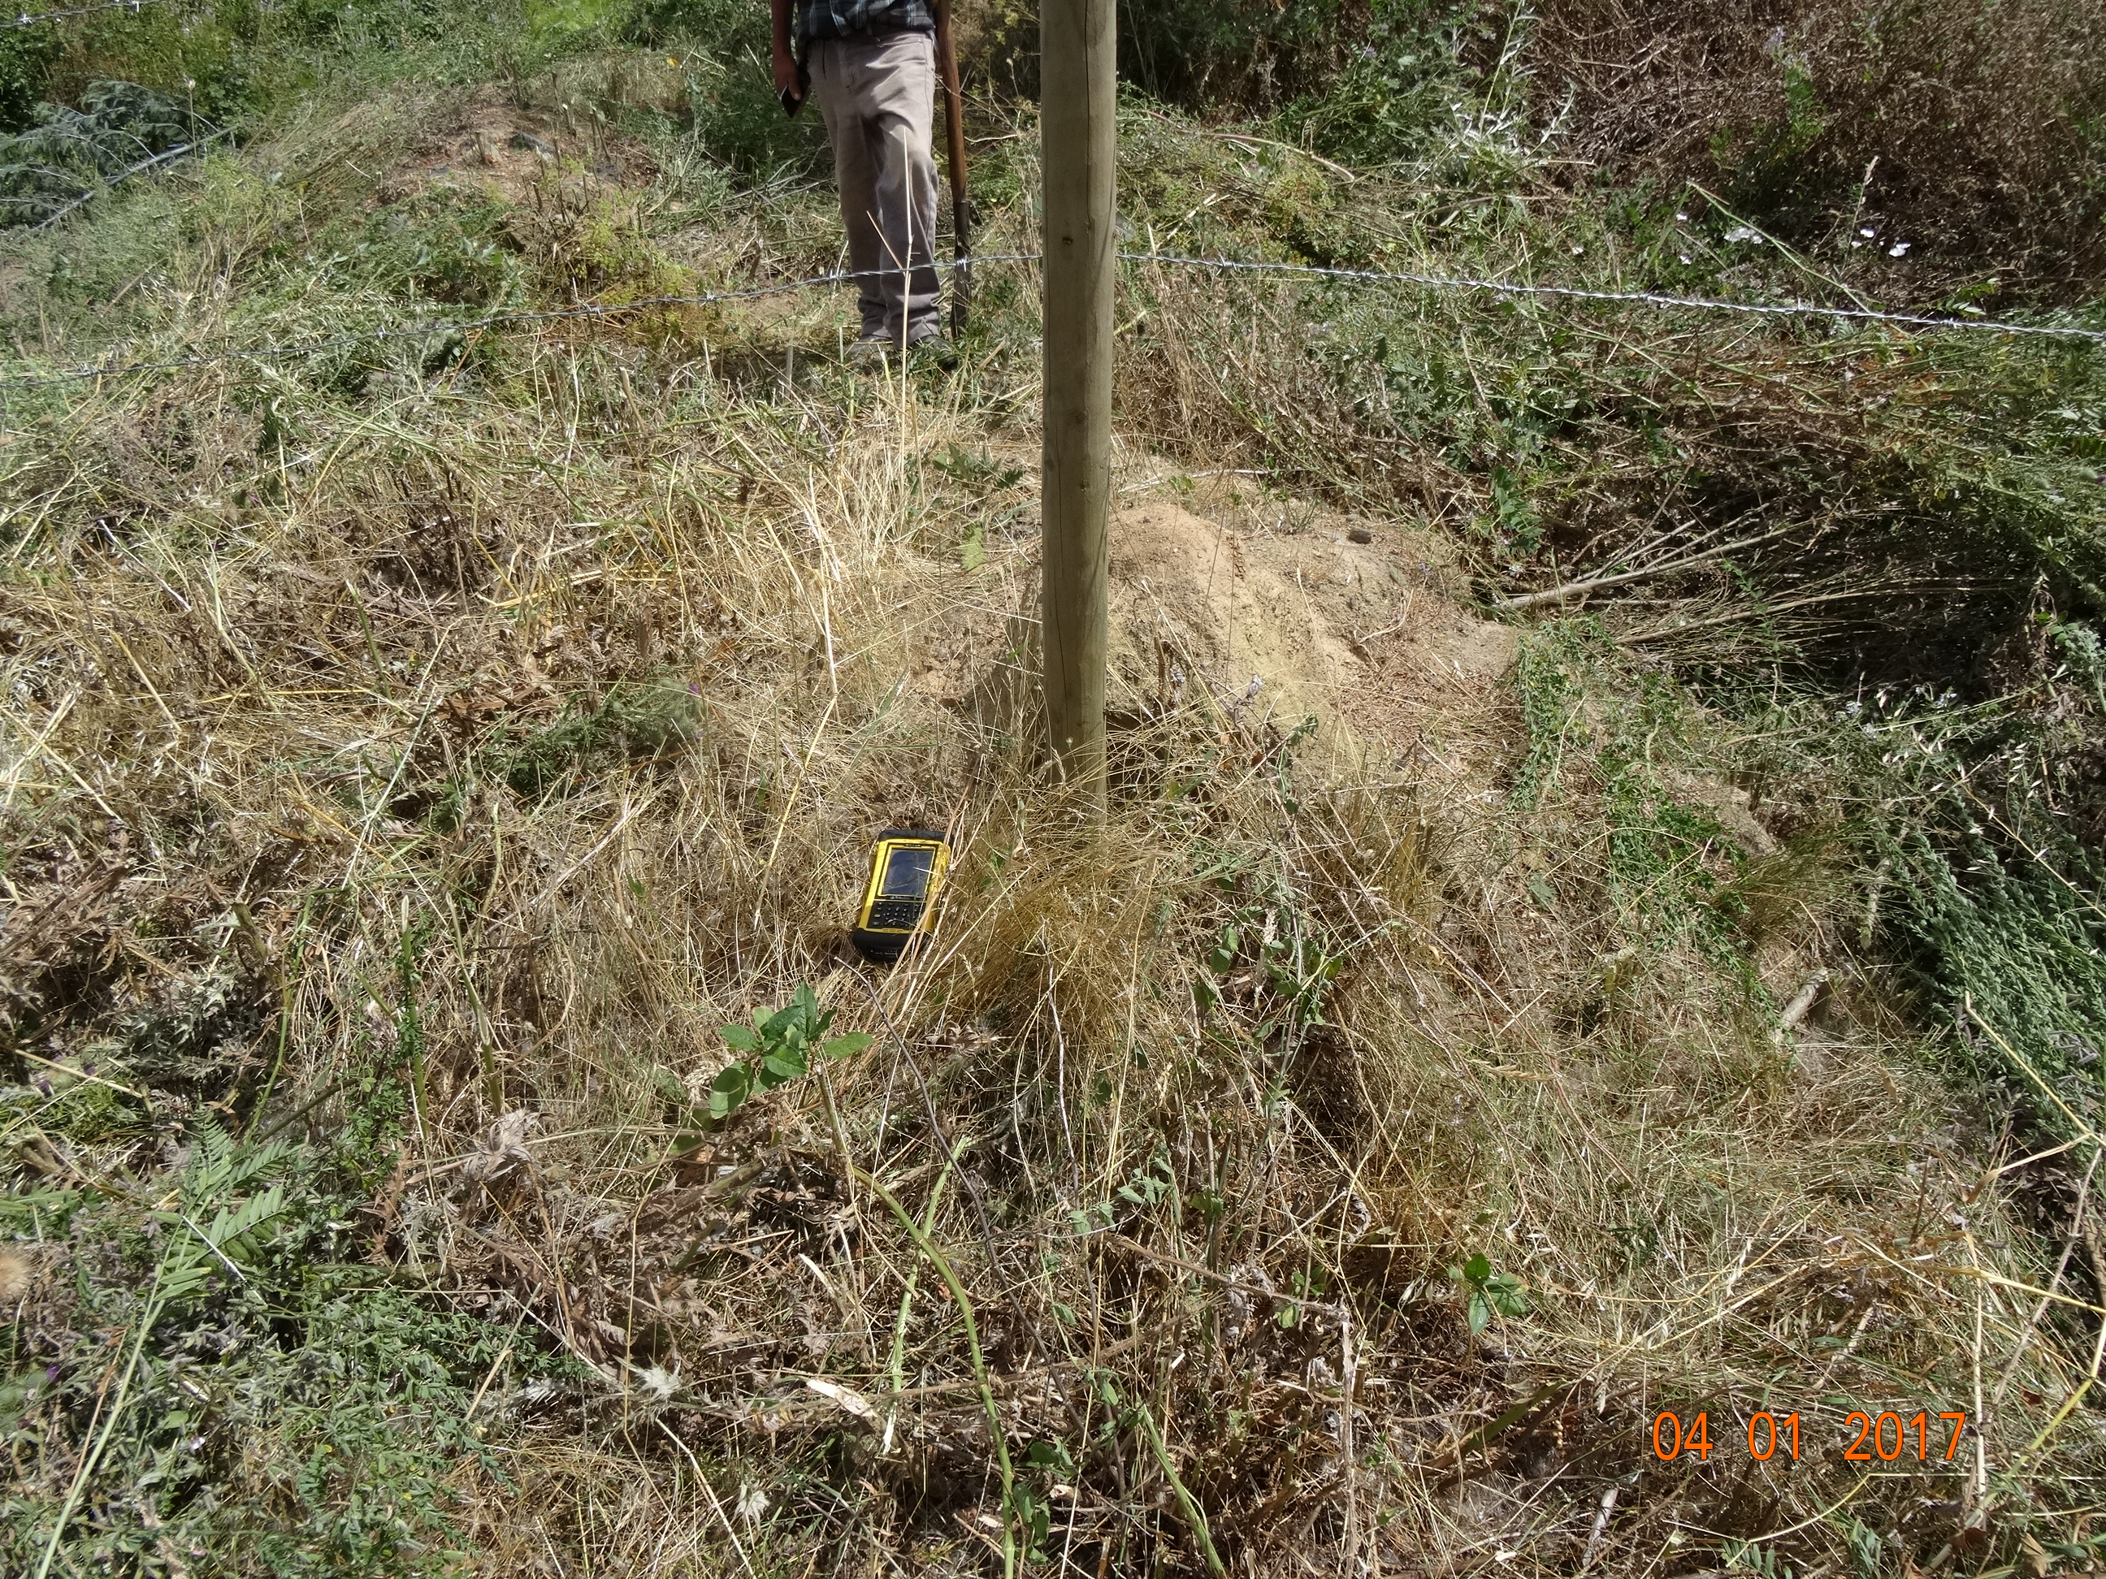
Fotografía 21. | Fecha : 04.01.2017 |  | Fotografía 22. | Fecha : 04.01.2017
Coordenadas DATUM WGS84 HUSO 18S | Coordenada Norte:  5905566.83 m S | Coordenada Este:  708745.46 m E | Coordenadas DATUM WGS84 HUSO 18S | Coordenada Norte:  5905558.52 m S | Coordenada Este:  708615.17 m E
Descripción medio de prueba:  Cerco de alambre y estacas en entrada a predio Hijuela N°3 o Botadero DM 2.700 |  |  | Descripción medio de prueba:  Cerco de alambre en límite de lote N1 en predio Hijuela N°3 o Botadero DM 2.700

Registros
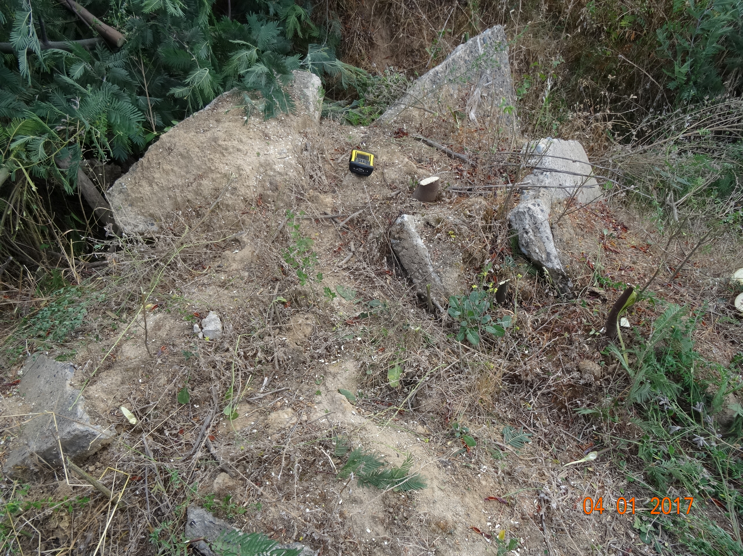 |  |  | 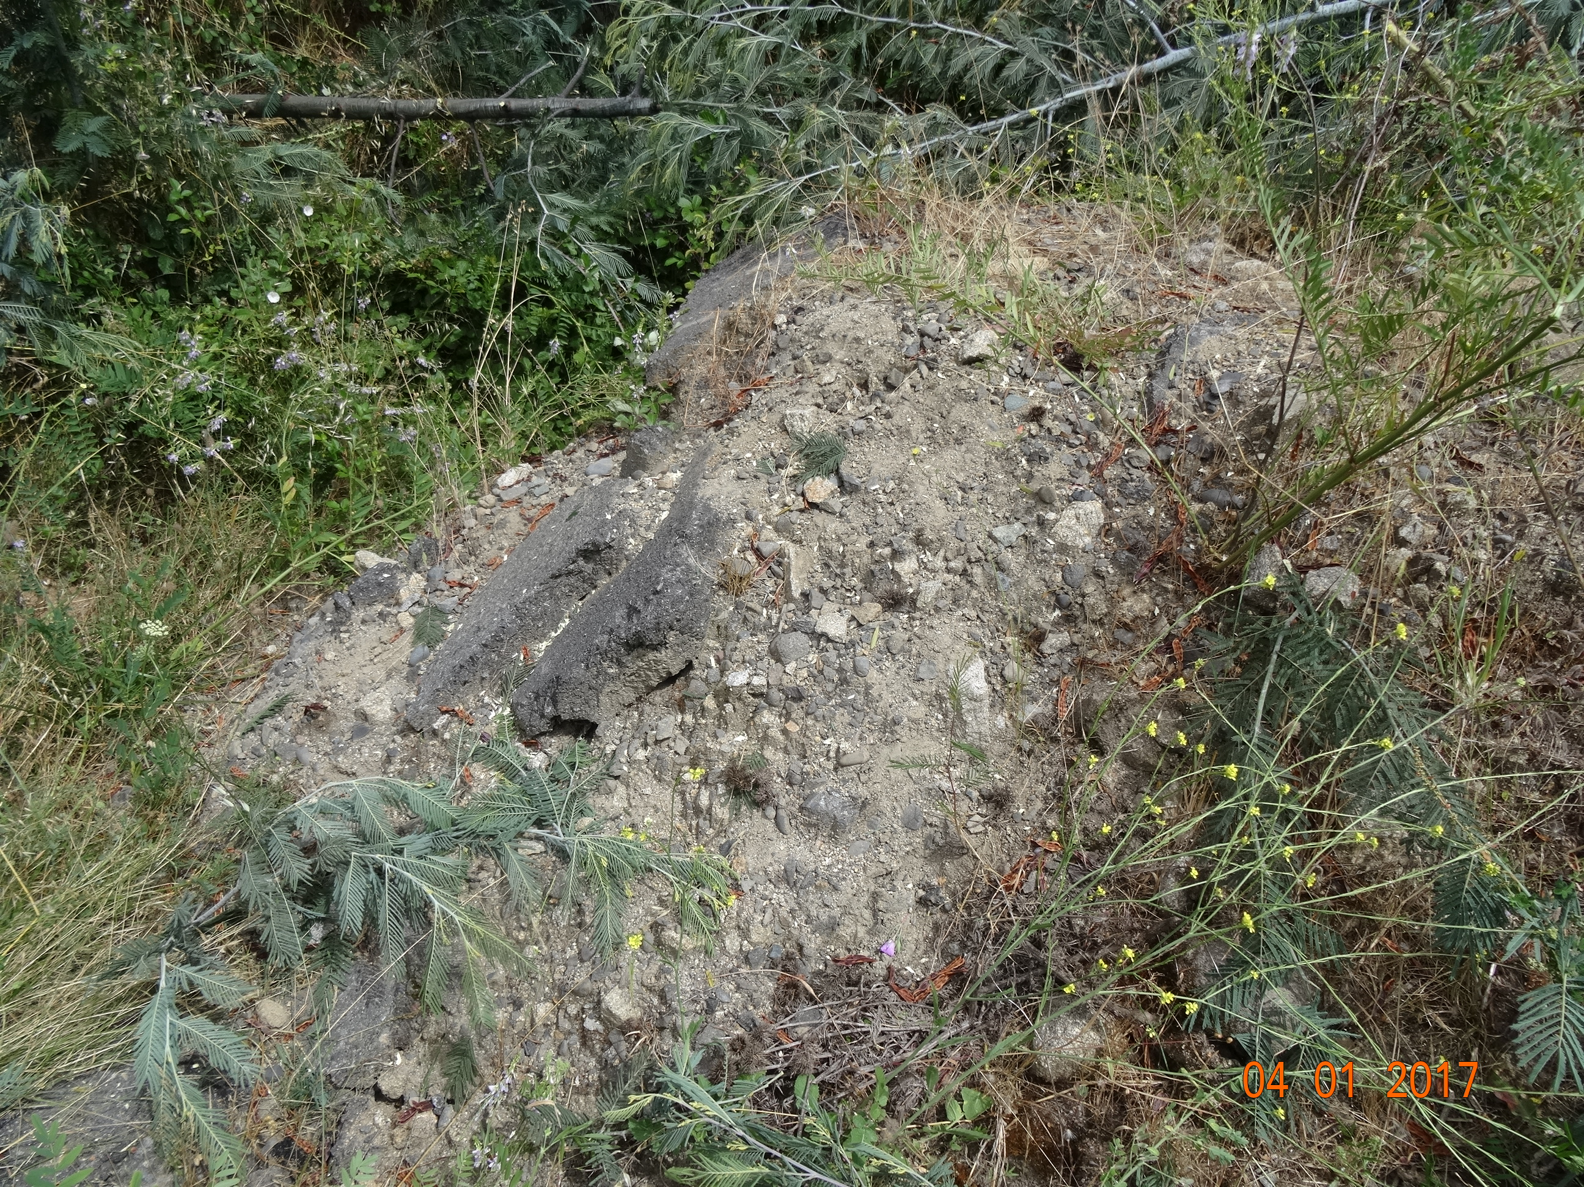
Fotografía 23. | Fecha : 04.01.2017 |  | Fotografía 24. | Fecha : 04.01.2017
Coordenadas DATUM WGS84 HUSO 18S | Coordenada Norte:  5905620.91 m S | Coordenada Este:  708618.58 m E | Coordenadas DATUM WGS84 HUSO 18S | Coordenada Norte:  5905558.52 m S | Coordenada Este:  708615.17 m E
Descripción medio de prueba:  Restos de hormigón a predio Hijuela N°3 o Botadero DM 2.700 |  |  | Descripción medio de prueba:  Restos de asfalto en predio Hijuela N°3 o Botadero DM 2.700

Registros
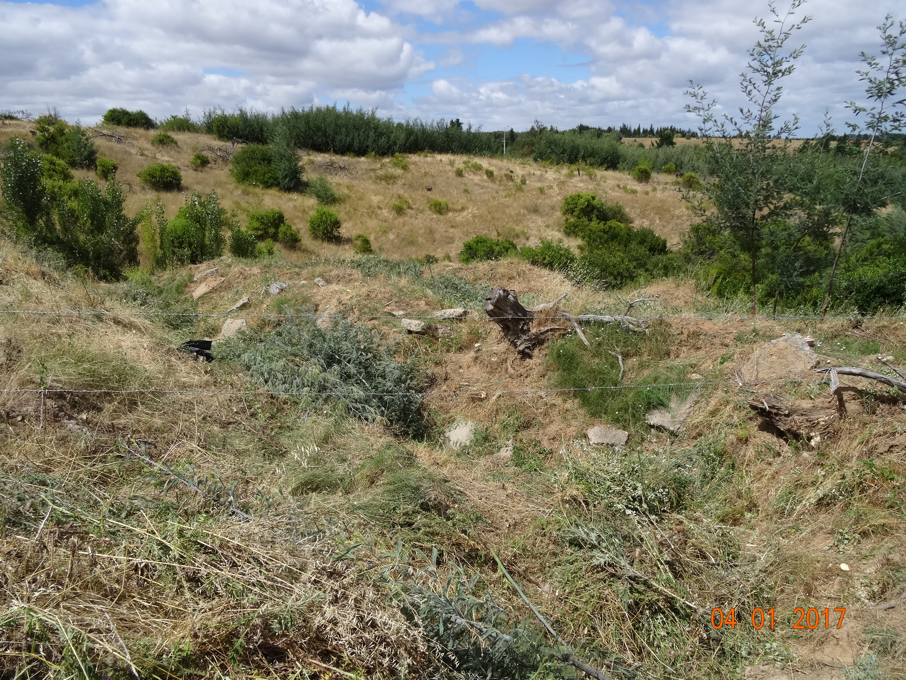  Cerco perimetral  Predio N1 |  |  | 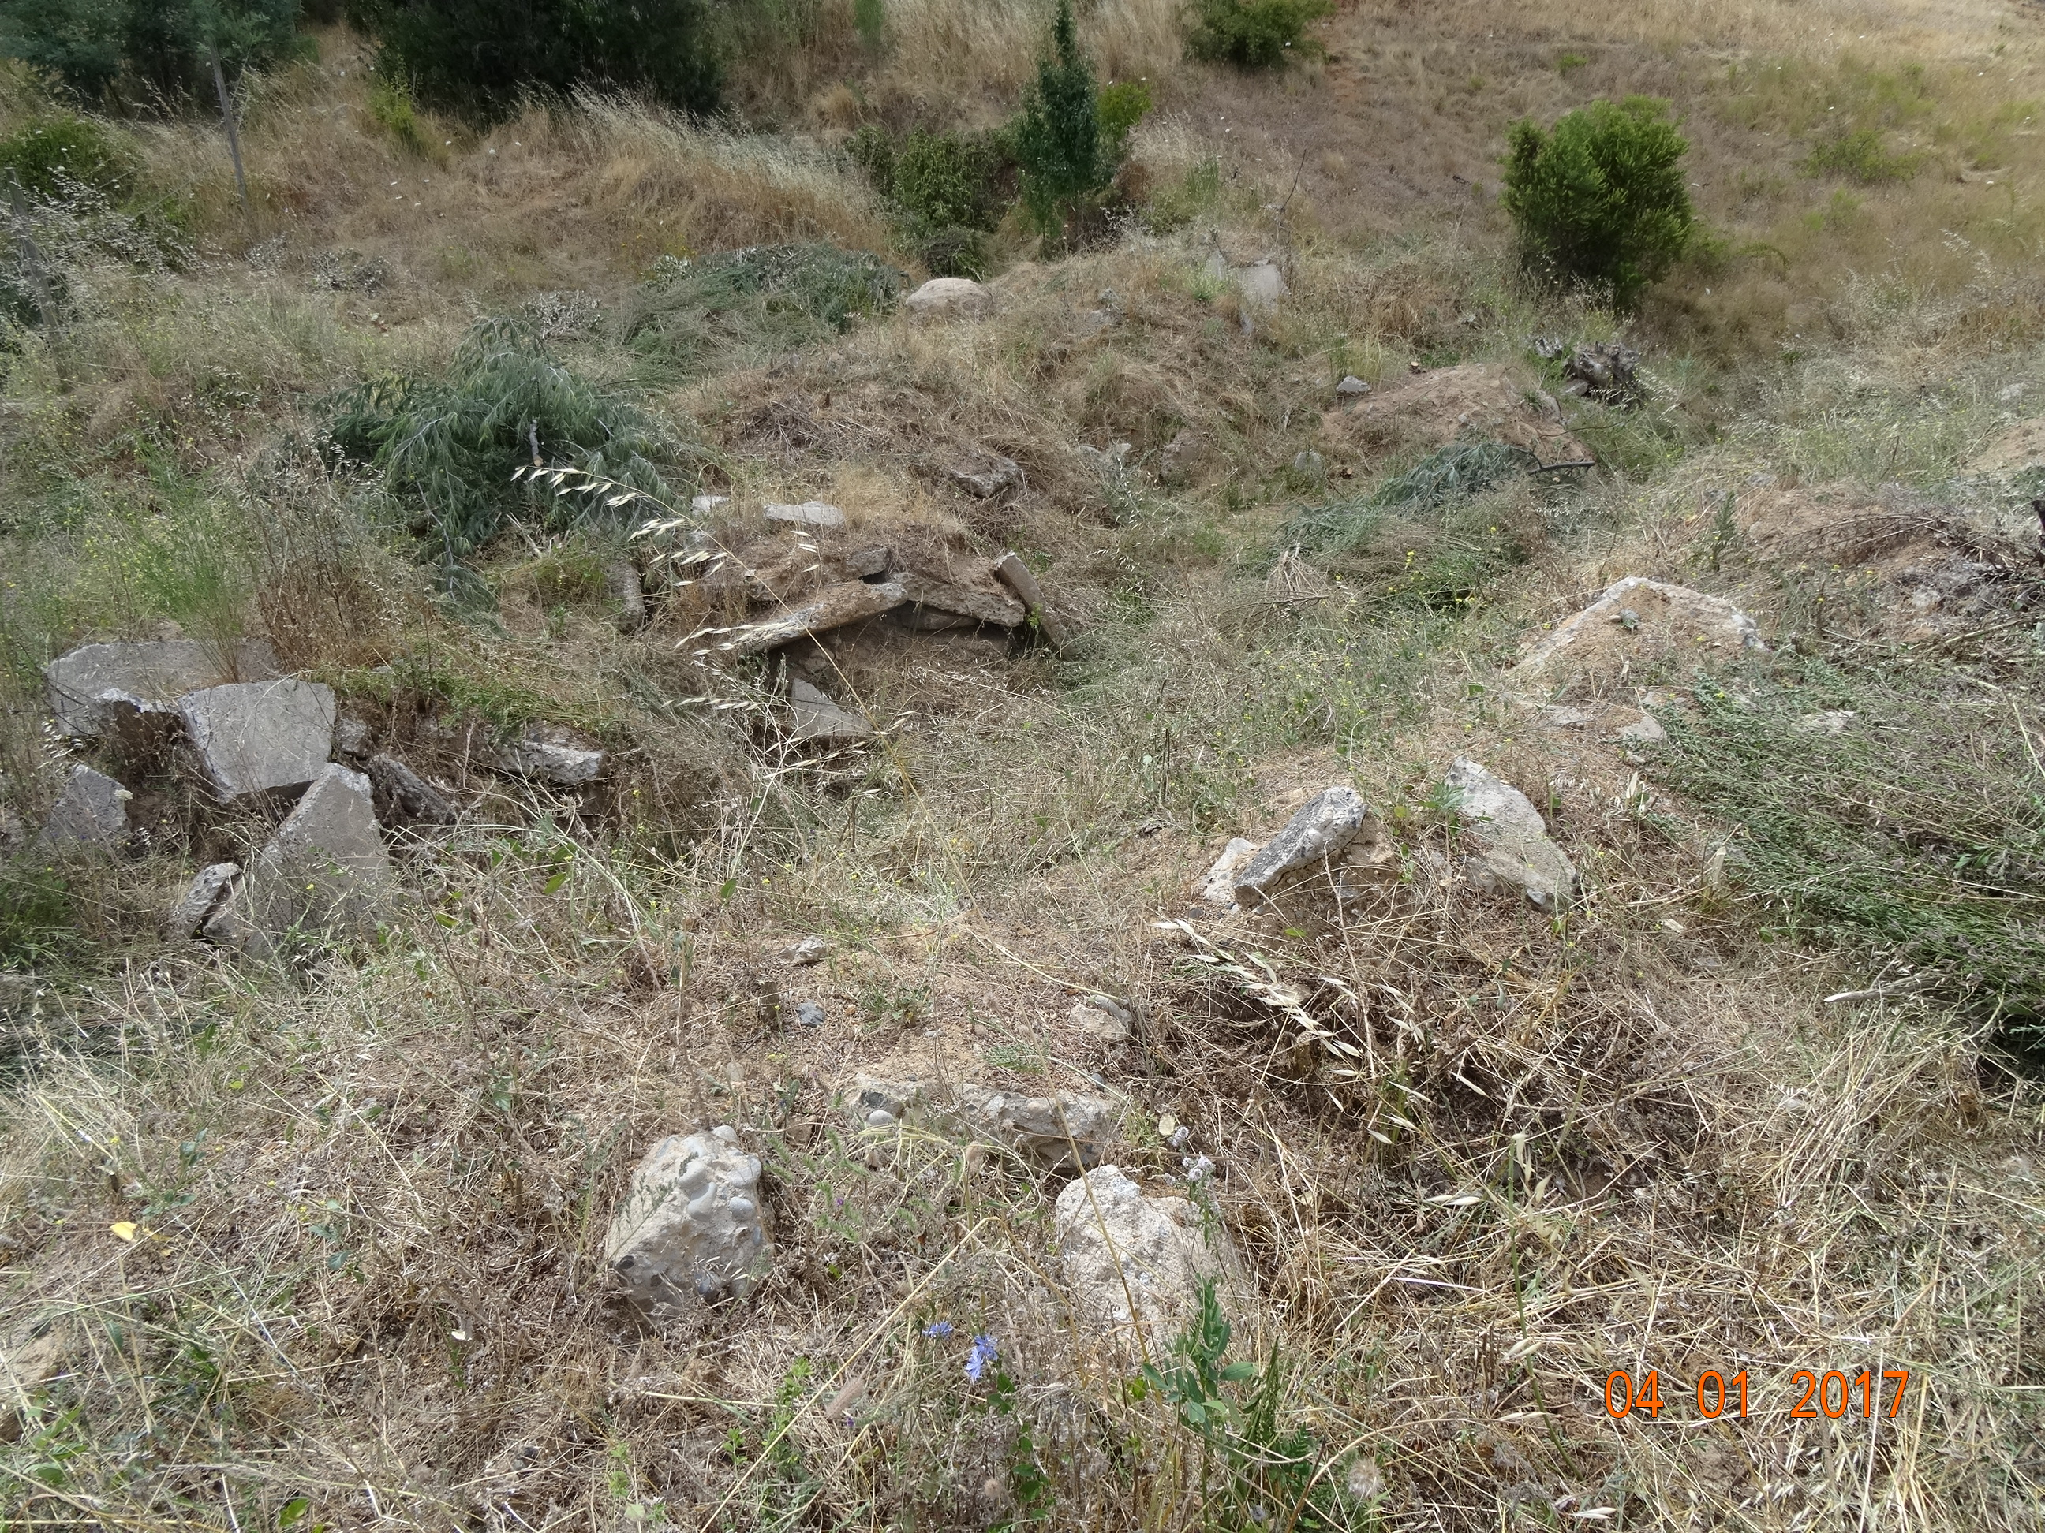
Fotografía 25. | Fecha : 04.01.2017 |  | Fotografía 26. | Fecha : 04.01.2017
Coordenadas DATUM WGS84 HUSO 18S | Coordenada Norte:  5905558.52 m S | Coordenada Este:  708615.17 m E | Coordenadas DATUM WGS84 HUSO 18S | Coordenada Norte:  5905558.52 m S | Coordenada Este:  708615.17 m E
Descripción medio de prueba:  Cerco perimetral de alambre en predio N1. |  |  | Descripción medio de prueba:  Restos de escombros de hormigón en predio Hijuela N°3 o Botadero DM 2.700, Lote N1.

Registros
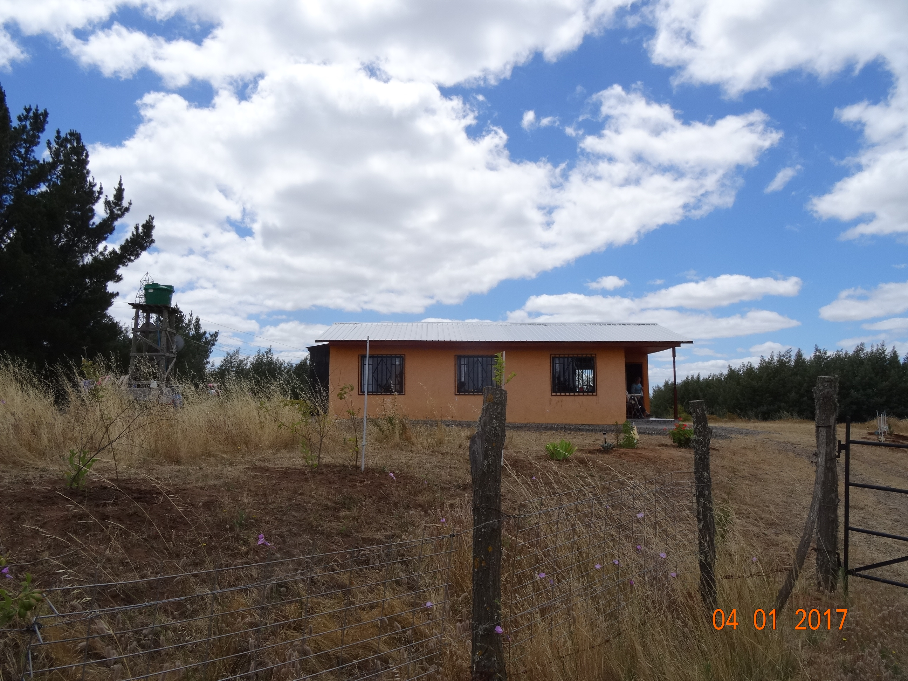
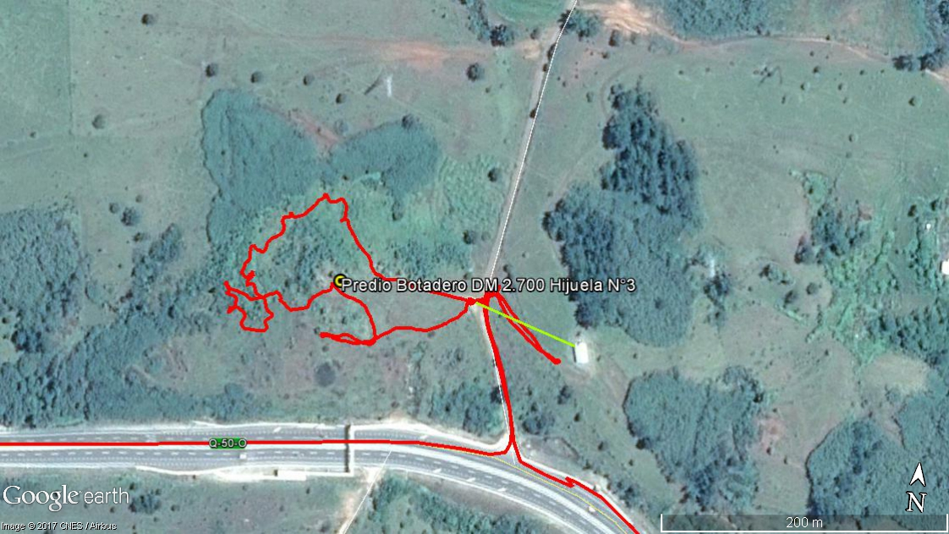
Vivienda particular 74 m de Botadero DM 2.700

Figura 4. | Fecha : 04.01.2017
Coordenadas DATUM WGS84 HUSO 18S | Coordenada Norte:  5905538.78 m S | Coordenada Este:  708823.05 m E
Descripción medio de prueba:
Vivienda particular, ubicada aproximadamente a 74 metros de acceso a Botadero DM 2.700 (Línea verde)

CONCLUSIONES.

De los resultados de las actividades de fiscalización, asociados a la RCA 416/2008 COREMA Biobío, se observan los siguientes hallazgos:

N° Hecho constatado | Materia específica objeto de la fiscalización ambiental. | Exigencia asociada | Hallazgo
1 | Manejo de empréstitos | Exigencias:  RCA 199-2011  Considerando 4.3.- Uso y manejo de empréstitos  Para el abandono del lugar de Operación la sociedad concesionaria debiese tener al menos:  - Se habilitarán cierros perimetrales hasta cinco años después del término de su Operación del empréstito.  - Se realizarán actividades de recomposición de la topografía considerando emparejamiento del sector.  - Se concretarán obras destinadas a la estabilización física de taludes una vez finalizadas la Operación del empréstito.  - Se aplicarán medidas complementarias como el recubrimiento de material (capa de suelo vegetal con un espesor de 20 cm), tanto de los yacimientos en pozo de extracción de áridos cono las áreas de acceso a ellos como mejoramiento del sector. | - Empréstito abierto (E3), se observó sin medidas para el control de erosión, presentando procesos erosivos tales como cárcavas y derrumbes, encontrándose el corte de suelo sin tratamiento de recuperación.  - En el empréstito cerrado (E15), se observan taludes de corte, que presentan procesos erosivos de tipo cárcavas, existiendo algunas con profundidad de hasta 1 metro. La extensión del área de corte, es de aproximadamente 300 metros de longitud.  - Lo anterior implica que para ambos sectores no se ha realizado y/o no han sido efectivas, i) actividades de recomposición de la topografía considerando emparejamiento del sector, ii) estabilización física de taludes una vez finalizada la operación del empréstito, y iii) Recubrimiento de material (capa de suelo vegetal con un espesor de 20 cm), tanto de los yacimientos en pozo de extracción de áridos cono las áreas de acceso a ellos como mejoramiento del sector.
2 | Manejo de control de erosión | Exigencias:  RCA 199-2011  Considerando 7.1.- Medidas de Mitigación, Reparación y Compensación presentadas por el Titular del Proyecto;  “Etapa de Construcción  Geomorfología. Plan de Medidas de Mitigación  Impacto: Alteración equilibrio geodinámico a través de procesos de deslizamiento en masa  Control biológico. Durante la ejecución de actividades y obras en sectores donde sea necesario realizar cortes de laderas para la construcción de las calzadas se deberá minimizar la remoción de vegetación, a fin de evitar erosión (arrastre de materiales)… Inspecciones periódicas. El titular deberá realizar una inspección cada vez que las precipitaciones sean intensas y cuando se produzca un sismo de gran intensidad. En cada inspección se deben identificar los puntos que presenten desprendimientos y/o derrumbes e implementarse medidas correctivas, todo lo cual deberá quedar registrado en los Informes Ambientales Mensuales elaborados por el concesionario.  7.1.- Medidas de Mitigación, Reparación y Compensación presentadas por el Titular del Proyecto;  Etapa de Construcción  Geomorfología. Plan de Medidas de Reparación  Impacto : Alteración de geoformas  Estabilización física de laderas. En las zonas de riesgo identificadas en el EIA el titular propone para la estabilización física de laderas y taludes, por medio del tratamiento mecánico de las pendientes, construcción de muros de contención por medio de estructuras de mampostería, roca o maderas, colocadas en la base de los taludes de corte y terraplén, que permita aumentar la resistencia al esfuerzo del deslizamiento y proporcionar mayor estabilidad y protección del camino, contra los fenómenos de erosión y socavación.  7.1.- Medidas de Mitigación, Reparación y Compensación presentadas por el Titular del Proyecto;  Etapa de Construcción  Geomorfología  Plan de Medidas de Reparación  Impacto: Alteración equilibrio geodinámico a través de procesos de deslizamiento en masa  Revegetación de laderas. La estabilización biológica de laderas y taludes se desarrolla a partir de la revegetación de los taludes con técnicas como hidrosiembra, mangas o almácigos de especies herbáceas y la plantación de especies arbustivas, estas últimas en la cabecera y bases de taludes o cárcavas. El propósito es crear una rápida cobertura vegetal del suelo que permita detener los procesos erosivos.  Construcción de obras de arte, se propone la construcción de obras tales como: canaletas, zanjas o depresiones interceptoras que permitan disipar la concentración del escurrimiento de agua superficial en aquellas áreas donde la pendiente es suave a moderada y existe erosión hídrica.  7.1.- Medidas de Mitigación, Reparación y Compensación presentadas por el Titular del Proyecto;  Etapa de Operación  Geomorfología. Plan de Medidas de Reparación  Impacto: Alteración de geoformas  Estabilización física de taludes. Estabilización físico-estructural de los sectores de taludes con daños por mala selección e implementación de los sistemas de drenaje.  Para aminorar y/o detener las dinámicas erosivas de las lluvias, es necesaria la concentración de las aguas y el vaciado hacia sectores de escurrimiento normal. Esto se logra por medio de la construcción de contrafosos, siendo importante su mantenimiento para evitar que sean obstruidos por el sedimento, lo que ocasiona el escurrimiento de aguas lluvias por sectores no planificados y la consecuente erosión y debilitamiento del talud comprometido.  Por otra parte, aquellos fosos, contrafosos, canaletas y obras de arte que presenten daños deberán ser rehabilitados.”  RCA 199-2011  Considerando 9.1.- Condiciones o exigencias para la ejecución del proyecto  En los sectores que presentan áreas erosionables o suelos frágiles, los taludes y terraplenes deben tener un tratamiento especial con el fin de evitar erosión y desplazamientos laminar. Es por ello, que el titular deberá informar al Servicio Agrícola y Ganadero Región del Biobío oportunamente sobre aquellos los sectores de mayor complejidad, estableciéndose para cada caso las medidas de control apropiadas a implementar.  A lo anterior, se complementa que para las zonas indicadas en el EIA, el titular deberá entregar un Plan de Manejo para el Control de Erosión, cuyos contenidos se especifican en el Manual de Manejo de Áreas verdes para Obras Concesionadas, del Anexo P del EIA. | - Existen procesos erosivos de tipo cárcavas y/o derrumbes, en los sectores identificados como Zona de Riesgo Morfología ZRIF 6.7, 6.6, 6.4, 6.1, 6.11 y corte de talud ubicado en el kilómetro 14,6.
4 | Manejo de botaderos | RCA 199-2011  Considerando 4.3 descripción de las principales actividades y obras de la etapa de construcción  Uso y manejo de botaderos  (…) Sin perjuicio de lo anterior, en el caso que el titular opte por implementar un nuevo botadero, la sociedad concesionaria deberá dar cumplimiento en el artículo 1.6 del manual de planes de manejo ambiental para obras concesionadas adjunto en el EIA, el que define una serie de obligaciones y exigencias para la ejecución de botaderos, así como medidas de manejo ambiental. Las acciones más importantes se indican a continuación.  - La ubicación del botadero no podrá encontrarse a menos de 500 metros de cualquier tipo de vivienda, centro de cultos o centros médicos. Asimismo se mantendrán alejados 1.000 de pozos de agua empleados para el abastecimiento de agua potable o de regadío.  - Se deberá llevar a cabo un registro de los residuos que ingresan especificando volumen, tipo de residuo, origen y fecha de ingreso.  - Se solicitará la autorización notarial del propietario en caso que se utilicen terrenos privados. | - El botadero DM 27.000 se encuentra ubicado a aproximadamente a 74 m de vivienda particular habitada, lo cual corresponde a un hallazgo ya que la RCA señala expresamente que, “La ubicación del botadero no podrá encontrarse a menos de 500 metros de cualquier tipo de vivienda (…)”.  - El titular no posee registro de ingreso de camiones a botadero DM 2.700, solo posee para los registros de camiones que llevaron material a un lugar denominado Botadero DM 25.000, el cual podría corresponder al botadero DM 25.300, es decir, no se acredita que dichos camiones llevaran efectivamente el material a disposición al botadero del predio Hijuela N°3.  - El titular realizó disposición de “escombros o restos de elementos de construcción”, en el predio Hijuela N°3 dentro y fuera del área de disposición correspondiente al botadero DM 27.000, aun cuando el botadero, de acuerdo a la autorización suscrita con el propietario solamente consideraba material excedente de excavaciones.

DOCUMENTACIÓN SOLICITADA Y ENTREGADA.

N° | N° de hecho asociado | Documento solicitado | Plazo de entrega | Fecha entrega | Observaciones
1 | 4 | Planos topográficos del Botadero ubicado en el DM 27.000 en formato DWG de fecha junio 2013 y octubre 2015. | 11.01.2017 | 10.01.2017 | Sin observaciones
2 | 4 | Registro de los residuos que ingresan especificando volumen, tipo de residuo, origen y fecha de ingreso para el Botadero DM 27.000 ordenado en tabla y respaldos de órdenes de trabajo u otros documentos que acrediten el movimiento de ingreso al predio | 11.01.2017 | 10.01.2017 | Sin observaciones
3 | 4 | Autorización notarial del propietario por predios del botadero DM 27.000 y acta notarial de fecha 29 de abril de 2014. | 11.01.2017 | 10.01.2017 | Sin observaciones
4 | 4 | Plan de manejo del botadero DM 27.000. | 11.01.2017 | 10.01.2017 | Sin observaciones
5 | 4 | Set fotográfico de fecha 21-06-2013 y fecha 12-11-2013 en formato digital (Jpeg o pdf). | 11.01.2017 | 10.01.2017 | Sin observaciones
6 | 1 | Listado de botaderos utilizados durante la ejecución del proyecto, que incluya las coordenadas de ubicación en UTM WGS84 H18, identificación de propietarios y estado actual (Abierto/cerrado). | 11.05.2017 | 12.05.2017 | Los antecedentes se entregaron 1 día después del plazo establecido
7 | 4 | Listado de empréstitos utilizados durante la ejecución del proyecto, que incluya las coordenadas de ubicación en UTM WGS84 H18, estado actual (Abierto/cerrado) con registro fotográfico. | 11.05.2017 | 12.05.2017 | Los antecedentes se entregaron 1 día después del plazo establecido

ANEXOS.

N° Anexo | Nombre Anexo
1 | Actas de inspección ambiental
2 | Listado Botaderos utilizados Autopista Concepción-Cabrero
3 | Propuesta acuerdo cierre Botadero DM 2.700
4 | Autorización notarial Botadero DM 2.700
5 | Plan de Manejo Botadero

